淄博综合电信楼
施工组织设计
编制：张同林 于科
孟宪义 来金闯
中建八局一公司

编制说明
1、本方案编制时由于玻璃幕、铝扣扳均未进行招标、因此玻璃幕墙及铝扣板的方案另行报审。
2、无粘结预应力部分,本方案仅进行概括说明，详细施工工艺另行报审方案。
3、本方案编制时锥螺纹施工工艺已递交甲方审查是否采用。因此例会决定不采用锥螺纹施工工艺，方案没有删除此部分特此说明。
4、附搂及车库仅有部分图纸．涉及与主楼相同部分本方案已经包含在内，待正式图纸到位后，没有涉及部分另行作出方案。

目 录
第一章、工程概况 3
第一节、工程概况 3
第二节、施工现场特征 3
第二章、施工部署 4
第一节、施工程序 4
第二节、施工组织管理机构与劳动力部署 4
第三节、施工工期计划与进度控制点 4
第四节、主要施工机具安排 5
第五节、施工平面规划 5
第六节、主要分部分项工程施工方法 10
第三章、主要分部分项工程施工方法 11
第一篇 土建部分 11
第一节、土方工程 11
第二节、钢筋工程 12
第三节、模板工程 14
第四节、无粘结预应力工程 16
第五节、砼工程 20
第六节、防水工程 21
第七节、架子工程 22
第八节、施工测量 23
第九节、装饰装修施工方案 24
第二篇安装工程 28
第一章 予留、预埋配合工作 28
第二章 水、暖、卫工程主要分项工程施工技术措施 29
第三章 电气按装工程分部分项工程施工技术措施 32
第四章、工程质量设计 36
第五章、技术保证措施 36
第六章、文明施工 40

第一章、工程概况

第一节、工程概况
1、建筑概况
淄博综合电信楼位于淄博市人民广场中心地带，柳泉路路东百货大楼以北，总建筑面积34000m²。主楼地下两层，地上二十五层，建筑总高度107.575m，基础埋深10.5m。裙房地上三层，地下一层，建筑高度15.4m。。主楼平面轴线尺寸为27.6m×27.6m。
本工程采用聚胺脂屋面，铝合金门窗，外墙为铝扣板，局部为玻璃幕墙；楼地面有水泥砂浆、花岗岩、大理石、水磨石、玻化砖及塑料板耐酸地面；花岗岩踢脚线；卫生间、卫生间前室及茶炉室采用玻化砖墙裙；墙面主要有天然真石漆、耐酸漆、水泥砂浆、釉面砖及装饰布吸音墙面；顶棚为耐酸漆、塑料板及石膏板。隔墙均采用矿棉芯双层钢丝网轻质墙板。
2、结构概况
主楼为筒中筒结构；层高主要以4800、4200、3600三种为主，1-12层、21-25层为粱板结构，13—20层为无粘结预应力砼结构。主搂现浇砼为C40。
裙房1-3层为塑料模壳顶板，顶层局部为网架。
3、安装概况
安装工程主要包括：给排水系统、动力照明系统、通风空调系统、消火栓消防系统、自动喷淋消防系统、室内气体消防系统、防雷、设备接地保护系统；消防连动电控系统、电话系统、通风空调电控系统，电视及电信监控系统。主楼内筒设四部电梯（含一部消防电梯）。

第二节、施工现场特征
一、地形地貌：
施工现场地势较平坦，据地质报告．场地土类型为中硬场地土，建筑场地类别为Ⅱ类，地震基本烈度为7度，场地卓越周期0.23秒．建筑场地属于抗震有利地段．场地内无液化土层。地基土水平方向分布均匀，垂直方向层位稳定，基岩面埋深44.0—45.3米，为均匀场地。场地地下水属于第四系孔隙潜水，微具承压性，静止水位埋深8.0—9.2米，年变化幅度2.0米左右，地下水水质对砼基础无侵蚀性，第4层、第5层上的渗透系数分别为0.15m/d、0．006m／d，第5层粘土可视为相对隔水层。
二、工程特点
①本工程座落于繁华闹市区，交通及环卫等方面的要求较为严格；
②工期紧，质量要求高，设备多而复杂，工艺要求高，予留预埋，且无粘结预应力梁板结构严禁剔凿，这就对予留预埋等工作提出了更高的要求，钢筋交叉而密集，给砼的浇捣带来一定的困难，工序穿插贯穿于整个施工过程中，因此要求科学地安排施工程序和工种交叉，生产调度必须措施得力。
③由于工期紧，工作面较大，因此网络技术的应用，在本工程中显得尤为重要．同时必须24小时倒班作业。
④由于本工程为三边工程，因此给施工组织、后勤供应、施工质量的管理带来一定难度。
⑤本工程为高层建筑，设备先进、装修复杂，只有广泛采用新技术才能确保工期及质量目标的实现，因此新技术的推广与应用贯穿于整个施工工程。
③由于工期较紧，施工程序采用竖向分段，后序工序提前插入，分头平行施工的方法，以最大限度缩短工期。
三、施工条件
1、本工程三通一平条件好且施工场地宽敞，办公区、生活区、生产区划分明显，便于施工平面布置。
2、本工程为淄博市重点建设项目，得到了市府及有关部门的大力支持。
3、业主资金、材料供应条件较好，监理公司技术力量雄厚，为高速、优质地建好该工程创造了良好的基础。
4、该工程采用商品砼，为加快施工进度，提高工程质量创造了条件。
5、我公司为一级企业，有着雄厚的施工技术力量和先进的机械设备，职工队伍素质高，有高尚的企业道德和敬业精神。我公司通过了IS09002国际质量认证。因此，我公司有信心、有能力搞好该工程的建设，力争在质量、进度、管理、安全和效益等方面取得好的成绩，以感谢甲方的重托、市府的信任。

第二章、施工部署

第一节、施工程序
主体施工阶段按“确保工序流水、竖向分段验收、主附楼交叉作业、主体施工与装饰交叉作业”的工序进行施工。在主体施工过程中除保证正常的施工工序外，同时又要进行附房的主体施工，其中主体各楼层间的工序、工种的穿插施工采用小步流水施工工法，主体与附房间的交叉作业采用平行流水工法，主要确保主楼的工序的正常运行，附房工序穿插于其中。主体施工阶段采取竖向分段验收，八层、十六层施工完毕后，在四层作出抹灰样板间，经质监站验收后插入装饰作业。
详见施工总程序图。

第二节、施工组织管理机构与劳动力部署
（1）、施工组织管理机构：
本工程采用项目法施工，项目经理部设置生产技术组、质量安全组、劳资财务组、机械动力组、后勤保卫组等职能部门，负责该工程的日常管理工作，同时公司成立以经理、各职能部门参加的工程指挥协调领导小组，负责协调全公司人、财、物等各项资源，随时保证工程需要，以保障工程总目标的实现。
施工管理及劳动组织管理机构详见附图。
（2）、劳动力部署：
为保证创优平标和进度计划的实现，施工过程中选用有施工经验、能打硬仗的优秀专业队伍进行施工。主体施工阶段，配置300—400人的土建专业队施工，外防水由专业防水队20人施工，主体施工阶段安装施工配置专业人员15—20人，预应力专业施工队伍15--20人。装饰阶段配置通风空调工程队35人，负责全部通风空调系统安装；管道工程队20人，负责给排水、消防管道系统安装；防腐保温队20人，负责全部通风、冷凝水、给排水管道和设备的防腐保温工作；电气安装队46人，负责全部电气安装。

第三节、施工工期计划与进度控制点
淄博综合电信大楼合同承诺工期自 年11月3日起至 年10月31日完成，其中主楼合同竣工日期为 年4月30日，计划竣工日期为4月30日；附楼及车库合同计划竣工日期为 年10月31日。根据施工现场的实际情况．设置如下进度控制点：
主楼：
第一个进度控制点：主楼地下室结构
第二个进度控制点：主楼主体
第三个进度控制点：主搂屋面 工程
第四个进度控制点：外墙装饰
第五个进度控制点：装饰湿作业
第六个进度控制点：油漆、玻璃、涂料
第七个进度控制点：电气安装
第八个进度控制点：水卫消防
第九个进度控制点：通风空调安装
第十个进度控制点：电梯安装
第十一个进度控制点：主楼竣工收尾、调试
附楼：
第一个进度控制点：附楼基础
第二个进度控制点：附楼主体
第三个进度控制点：附楼竣工
地下车库及室外总体：
第一个进度控制点：车库主体
第二个进度控制点：车库装饰
第三个进度控制点：室外总体
第四个进度控制点：竣工清理
施工进度网络计划详见附表。

第四节、主要施工机具安排
一、主要施工机械的配置：
为了确保施工计划和质量目标的实现，本工程施工中拟配置F023B自升塔一台，施工客货电梯一部，220KVA发电机一台，砼输送泵两台，强制式砼搅拌机两台等大型机械设备。
二、三大工具配置：
详见附表。
三、安装机具配置：
详见附表。

第五节、施工平面规划
一、生产设施布置：
1、钢筋堆放加工场地设在主楼南侧，紧靠塔吊便于钢筋垂直于运输，钢筋场均采用100厚C20砼做地坪；砼输送泵布置在裙楼西侧，均用150厚C20做地坪，沉淀池尺寸及作法见附图；模板、三大工具堆放布置在主楼东、北侧及南侧局部。
2、现场在建筑物南侧设一台F023B自升塔，在地下室施工时即开始使用。塔基考虑落在静止水位之上，详见塔基施工方案。
3、施工道路及围墙布置：本工程施工现场道路形成循环通道，本着车辆出人方便的原则布置现场道路，主道宽约在6m左右，采用150厚C20砼进行浇灌。为保证场区及市容卫生，在大门入口处设置车辆喷洗装置，对进出车辆进行清洗；按征地红线砌筑2m高240砖墙，围墙内侧抹1：2水泥砂浆、刷白色涂料两道书写标语大门设在西侧中段，大门北侧设置三板一图及监理公司简介。
4、砂浆搅拌站、输送泵处设明沟排水，然后用暗管排至场内的沉淀池内。食堂等生活用水排污均用暗管排至沉淀池内。场内沉淀池为二级沉淀池，与城市地下排污管网连接。
二、生活设施布置
1、在主楼的东侧设置施工大队临建住房区、办公区，面积约为1500m²，食堂、厕所均用面砖进行镶贴；对施工人员的住宿实行半公寓化管理，确保清洁卫生。
2、在大门入口北侧处设置经理部、监理公司、建设单位办公室及住宿区，面积约为300m²，对三方的接待室均用地面砖进行镶贴。办公室前停车场采用铺设80厚2-4石子、100厚C20砼地坪，场区其它地坪均压实后铺100厚6－8石子。
3、进入装饰装修施工阶段，如住房较紧张，可在主楼1-5层设置住宿区，为防止污染地面，均须铺设一层塑料薄膜、一层编织布进行防护，需用量约为1500平米。
施工平面布置按地下室、主体及装饰装修三个施工阶段布置，详见附图。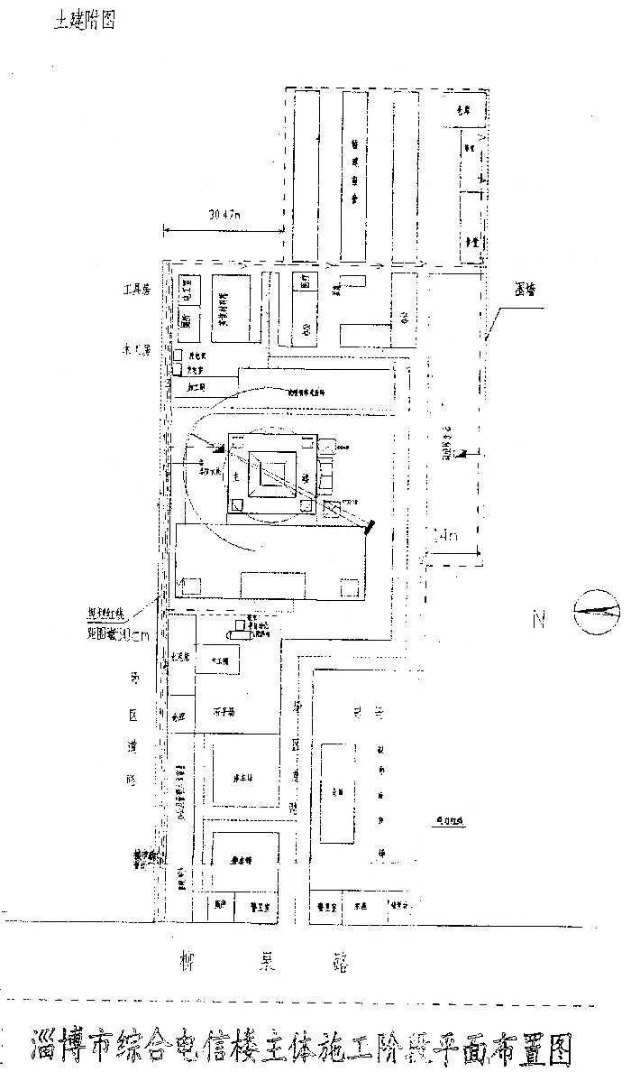
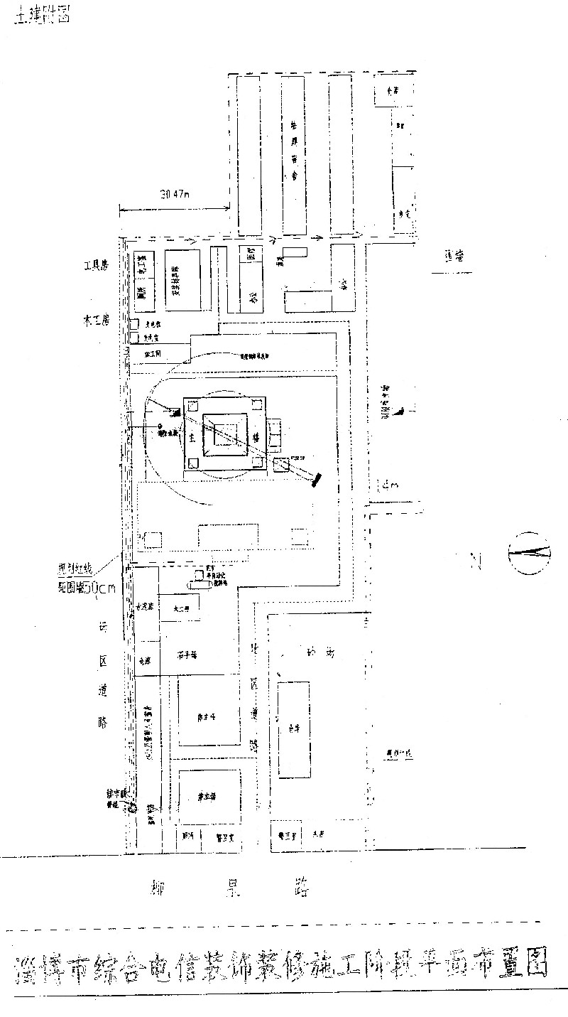
三、施工用水电布置
一、施工用水
1、施工临时供水计算：
现场施工用水量q1（以主体结构计）：
$$q1=K1\sum{\frac{Q1⋅N1}{T1⋅t}}⋅\frac{K2}{8×\text{3600}}=1\text{.}\text{15}×\frac{\text{200}×\text{300}×1\text{.}5}{8×\text{3600}}=3\text{.}6L/s$$
式中K1=1.15，K2=1.5，N1=300L/m³,Q1 =200m³/台班
2、施工机械用水量q2
$$q2=K1\sum{Q2⋅N2}\frac{K3}{8×\text{3600}}=1\text{.}1×5×\frac{\text{300}×2}{8×\text{3600}}=0\text{.}\text{11}$$
式中K1=1.1，K3=2，，Q(台数)=5，N2（台额定用水量）=300
3、施工现场生活用水q3(以主体阶段为主)
$$q3=\frac{P1⋅N3⋅K4}{t×8×\text{3600}}=\frac{\text{4500}×\text{25}×1\text{.}3}{1\text{.}5×8×\text{3600}}=0\text{.}\text{34}L/s$$
式中P1=450人，N3=25L/人·日
4、消防用水量q4：q4=10L/s
总用水量Q：
q1+q2+q3<q4 Q=q4=10L/s
管径D的计算：$D=\sqrt{\frac{4Q}{π⋅V⋅\text{1000}}}=\sqrt{\frac{4×\text{10}}{3\text{.}\text{14}×2\text{.}5×\text{1000}}}=0\text{.}\text{071}(m)$
现场选用Фl00钢管做为临时供水管，可满足施工使用要求。
施工时在主楼南侧、北侧⑧--⑨间设置Ф50钢管做为临时供水管．可满足楼层用水要求。为满足使用要求，现场设一台扬程为150米高的高压加压水泵，另设一台备用，同时设置容量为60m³的水池一座以便供水。
二、施工用电：
根据现场周围的电源情况，施工用电电源由东北角的高压线引入，采用埋地电缆引至东北角变电室。施工用电从变电室通过埋地电缆接至各施工区域内的二级配电箱内。
埋地电缆埋置深度不小于300mm且须用钢管做套管，以免施工中损伤电缆，发生安全事故。本工程采用三相五线制进行配电，并严格按照三级配电二级保护的方式进行设置。
用电量计算：由于结构施工阶段大型机械使用集中，为确保主体施工阶段大体积砼施工的连续性，不出现施工缝，故按地下室浇筑砼时机械用电进行计算，计算如下：
双笼电梯一台： 44KW
F023B塔吊一台： 75KW
砼输送泵二台： 55＋55＝110KW
振动器十台： 10×1.1=11KW
钢筋机械四台： 9＋18＋12＝392KW
木工机械三台： 7．5＋4＋4＝15．5KW
水泵十三台： 22＋2 2×10=44KW
pl=44＋75＋110＋11＋39＋15.5＋44＝338.5KW
电焊机： P2= 60×3＋2×100＝380KVA
根据现场用电器的数量确定： K1＝0.6 k2＝0.6 cosФ＝0.7
$$\begin{aligned}则P=1\text{.}\text{05}−−1\text{.}1×\left(\frac{ΣP1}{\text{cos}Φ}+K2ΣP2\right)=1\text{.}\text{05}−−1\text{.}1×\left(0\text{.}6×\frac{\text{338}\text{.}5}{0\text{.}\text{75}}+0\text{.}6×\text{380}\right) \\ =\text{523}\text{.}\text{74}−−\text{548}\text{.}\text{68}\text{KW}\end{aligned}$$
照明用电：现场照明用电按动力用电的10%考虑
P=10%P＝54.7KW
现场总用电量为∑P＝P＋P1＝548.68＋54.7＝603．38（KVA）
根据现场已提供500KVA电源，需进行增容才可满足施工需要（需配置650KVA）；如增容不可能，砼施工时，仅考虑进行钢筋的制作。为防止意外停电事故的发生而影响砼浇灌的连续性，现场配备一台200KVA发电机。

第六节、主要分部分项工程施工方法
一、土方工程
土方开挖采用两台DEWO--220型反铲挖掘机开挖，15台太脱拉15T自卸汽车运输。
土方回填采用蛙式打夯机分层夯实。
二、垂直水平运输
（1）主楼南侧设一台FO23B自升塔吊（最大起升高度120m,最大半径50m），用于地下室、主体结构钢筋模板垂直、水平运输。
(2)工程西侧设两台HBT600砼输送泵用于主体施工阶段砼浇筑。
（3）、塔吊设在主楼南侧⑦－⑨轴线之间，主楼基坑开挖时，把塔吊基础位置挖出，塔吊基底高于底板下皮1000mm，塔吊基础采用600厚三七灰土回填．然后作M101N型砼块，对塔吊基础的防护采用240砖墙结合砼圈梁挡土围护，塔吊基础做法见附图。
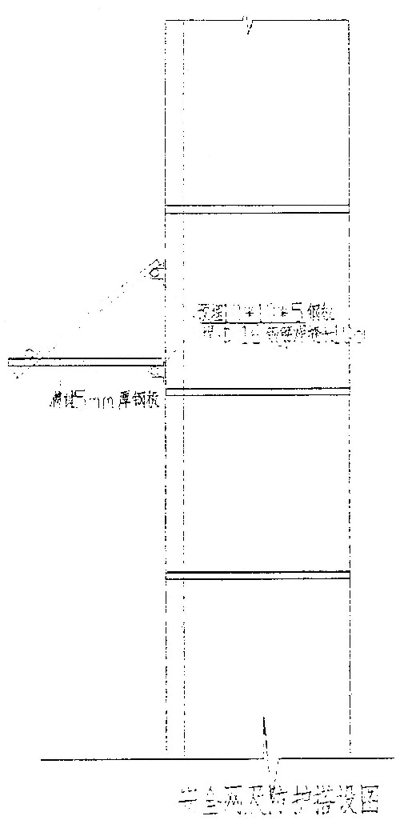
塔吊必须按规定进行接地和与结构附着，验收合格后方可使用。
（4）、主体施工至五层后在主体的东侧设置施工客货电梯一部．作为上人及材料供应的补充。如供应不及时可在电梯井内设置半自动提升系统，作为材料运输的补充及用于装饰作业。
三、模板工程
模板以组合钢模板为主，木模为辅的普通支模方式。
四、砼工程
砼采用商品砼供料、泵车布料方式，插入式振动器与平板振动器振捣砼。
五、架子工程
外架：五层以下采用双排钢管脚手架．五层以上采用有轨式爬架。
内架：结构施工阶段采用加强型满堂内架作为模板支撑，装饰装修期间采用满堂内架。
六、钢筋工程
Ф10以下钢筋均采用调直机进行冷拉调直，竖向主筋Ф20以上采用锥螺纹连接，竖向钢筋直径大于18亦可采用电渣压力焊。水平钢筋Ф14以上均采用闪光对焊，其余钢筋均采用绑扎搭接。
无粘结预应力筋采用后张法施工。

第三章、主要分部分项工程施工方法

第一篇 土建部分

第一节、土方工程
1、土方开挖：
该工程采用1：O.5自然放坡进行挖土。
土方开挖采用DEWO—220型反铲挖掘机2台（每台日产量1000m³，太脱拉15吨自卸车15台，装载机一台，生活车一台，油料运输车一台，铲车一台用于堆土。配置管理人员5人，挖掘机、自卸车每车2人，维修人员4人，其他人员4人，实行24小时连续作业。
开挖时，用两台挖掘机自东向西进行挖土，届时将派60人进行配合，及时将清理出的余土运至挖掘机工作面，以便及时挖走。
在开挖过程中如遇到岩石,将通过专业爆破公司采用浅爆眼、小药量、分层爆破的方法予以松动。
开挖后的边坡，除进行机械修坡外，及时插入人工进行边坡修整，考虑边坡暴露的时间较长，施工中及时安排人员进行边坡覆盖；为防止地表水进入基坑，环绕基坑边坡设置挡土堰，用C15砼流水坡度为1％，并设置排水沟，用螺纹20钢筋网片作蓖网，为防止雨季期间边坡塌方，可采用锚固螺纹20钢筋、挂Ф6.5钢筋网片再抹C15砼护坡，详见附图。
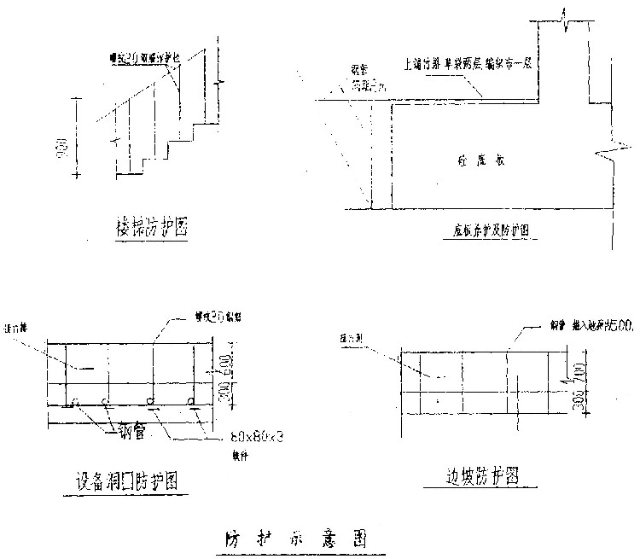
2、土方回填：
填土含水量的大小，对土的回填压实效果有直接影响，在压实前应预先试验求出符合密实度要求条件下的最优含水量和最小压实遍数。在夯实前应通过击实试验确定压实填土的最大干密度，以便控制回填土的质量。
土方回填用手推车运土，人工拌合铺土，蛙式打夯机夯实。施工前必须清除坑内垃圾，并将原土夯实三遍。每层铺设厚度不大于200mm，土的含水率控制在16－22%之间，素土粒径不大于50mm，3：7灰土之土料粒径不大于10mm，石灰粒径不大于5mm，夯实遍数不少于三遍。同一层填土在不能一次夯填完时，应留50cm踏步搓。素土、石灰必须过筛并严禁有生石灰，按配合比拌合均匀，颜色一致。回填土、灰土与实验同步进行，下层实验合格后方可施工上层。

第二节、钢筋工程
1、钢筋应有出厂质量证明书或试验报告单，钢筋表面或每捆（盘）钢筋均应有标志。热轧钢筋原材料试验应以同厂别、同炉号、同级别、同规格、同一进场时间每60T为一验收批，不足60T时亦按一验收批计算。对容量不大于30T的氧气转炉或电炉冶炼的钢坯和用连铸坯轧成的钢筋，允许由同一钢号、同一冶炼和浇注方法的不同炉罐号的钢筋组成混合批，但每批不得超过10个炉号，各种炉号的含碳量差不得超过0.02％，含锰量差不得超过0 15％。冷拉钢筋的检验每批由不大于20T的同级别、同直径的冷拉钢筋组成。
2、各项施工措施
- 为确保钢筋位置的准确性，对于培体钢筋采用砼垫块，对于板筋上层网片及构造筋采用钢筋马凳，马凳的作法详见附图。
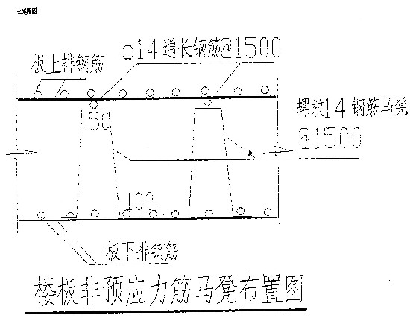
②梁内双排筋的上下间距每1.5m用Ф25的钢筋隔开。
- 合模后，为确保墙体钢筋位置的准确性，在搭接处将墙体钢筋焊于一道Ф14横筋定位 。柱钢筋采用定型柱箍定位，详见图。
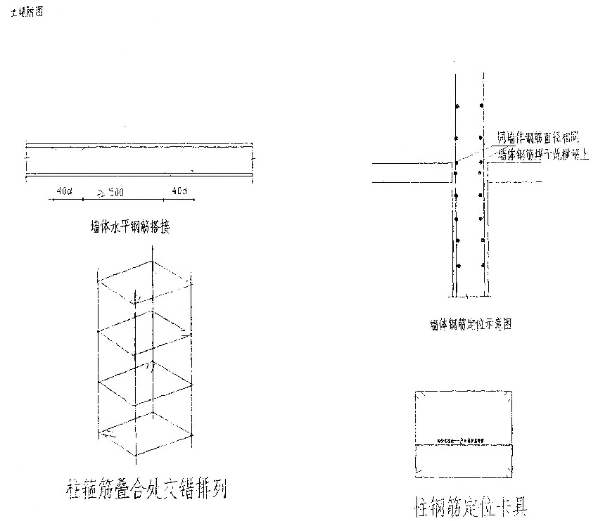
3、技术质量要求
①对于有抗震要求的框架结构纵向受力筋检验所测得强度实测值应符合如下要求：钢筋的抗拉强度实测值与屈服强度实测值的比值不应小于1.25；钢筋的屈服强度实测值与钢筋的强度标准位的比值，按二级抗震设计时，不应大于1.4。
②受力钢筋焊接接头的位置应相互错开，在任一焊接接头中心至长度为钢筋直径的35倍且不小于500mm的区段内．同一钢筋不得有两个接头．在该区段内有接头的受力钢筋截面面积占受力钢筋总截面面积的百分率．应符合下列规定．受拉区不宜超过50%，受压区不受限制。焊接接头距钢筋弯折处，不应小于钢筋直径的10倍，且不宜位于构件的最大弯距处。
③受拉钢筋的绑扎接头应相互错开，从任一接头中心至搭接长度的1.3倍区段范围内，有绑扎接头的受力钢筋截面面积占受力钢筋总截面面积百分率，应符合下列规定：受拉区不得超过25%，受压区不得超过50%。绑扎接头中钢筋的横向净距不应小于钢筋直径且不小于25mm。
④梁柱采用封闭式箍筋，箍筋末端做成135°弯钩，弯钩平直长度为10d（d为钢筋直径）。
⑤焊工必须持有合格证，焊前需提前试焊．经检验合格后方可大面积焊接。焊接过程中应按要求随机抽检，在同一班、同一焊工、同一焊接参数完成对焊接头200个头作为一个批次、电渣压力焊及电弧焊各以300个头为一批次．应按有关规定对焊条、焊剂进行烘炼并做好记录。I级钢筋焊接采用E43型焊条，Ⅱ级钢筋焊接采用E50型焊条。
⑥水平钢筋采用对焊接头及锥螺纹技术，柱钢筋采用电渣压力焊或锥螺纹技术，直径小于16的钢筋采用绑扎搭接。
⑦梁、柱、墙钢筋接头较多时，翻样配料加工时应根据图纸预先画出施工简图，注明各号钢筋搭配顺序，并避开受力钢筋的最大弯距处；绑扎时尤其要注意钢筋的绑扎顺序，譬如主次梁交接时按如下工艺流程进行绑扎：主筋穿好箍筋、按已划好的间距分开→固定弯起筋和主筋→穿次梁弯起筋和主筋并套好箍筋→放主梁架立筋，次梁架立筋→隔一定间距将梁底主筋与箍筋绑住→绑架立筋→绑主筋。主次梁应同时配合进行。
⑧墙体水平筋在两端头、转角、十字节点、联梁等部位的锚固长度及洞口周围加固筋均应符合设计要求。
⑨箍筋加工及绑扎大样图及绑扎要求详见附图。
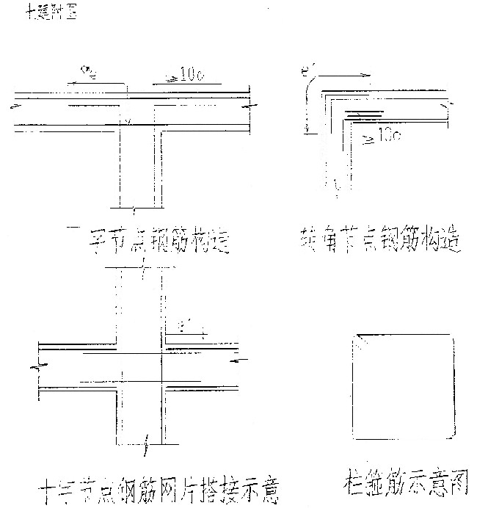
⑩锥螺纹施工程序：

人员培训
验收连接套
试件制作
钢筋套丝
验 收
钢筋连接
回收保护帽
密封盖标记
自检
质检
验收
（1）、凡参加施工锥螺纹连接的施工人员（包括技术员、质检员、操作工人）均须进行培训，合格后方可上岗；套丝及连接人员，均须持上岗证作业，否则不准从事锥螺纹连接钢筋作业。
（2）、连接套应符合材质要求，并有产品合格证，并做好自检记录。
（3）、施工前，连接人员需做同规格钢筋的连接试件，制作试件从现场截取长度不小于300mm的钢筋若干根,接头单体试件长度不小于600mm，将其一头套成锥螺纹，用牙行规和卡规检查锥螺纹丝头的加工质量、当牙行与牙行规吻合，小端直径在卡规上标出的的允许误差之内，则判定锥螺纹合格；同样用锥螺纹塞规检查同规格的连接套加工质量．当连接套的大端边缘在锥螺纹塞规大端缺口范围内时，判定为合格。
接头试件屈服强度实测值不小于钢筋的屈服强度标准值，抗拉强度实测值与钢筋屈服强度标准值的比值不小于1.35。
（4）、钢筋切断时．其断面应与钢筋轴线垂直，端头不得弯曲，不得用气割切断钢筋；钢筋套丝质量必须逐个检查，钢筋的牙行必须与卡规相吻合。锥螺纹丝扣完整牙数不得少于 10。
在自检合格后拧上保护套，质检员必须每批按3％抽检，并填写检验记录，合格后方可钢筋连接。
（5）、回收保护帽和密封盖，将力矩扳手刻度调到钢筋直径，用力矩扳手拧紧接头，直到扳手发出“咔嚓”响声，即达到接头的拧紧值、连接完的接头必须立即用油漆作上标记，防止漏拧。质检员立即抽检连接质量，并做好抽检记录，合格后交建设方验收。

第三节、模板工程
1、为了更好地控制砼质量，除要求钢模板拼装严密规矩，钢模卡、钢管卡安装牢固外，对现浇沟件均设置M14对拉螺栓，根据砼的不同有效压头高度，高度范围内采用不同的的间距（500×400用于墙体2m以下部位、500×500用于墙体2m以上部位）进行施工。对拉螺栓均须附加50×50×2的木垫块，在施工完成后进行剔凿，并用掺加膨胀剂的水泥砂浆抹平。对拉螺栓部位用1200×100或1500×100钢模。可消除木模接缝处对砼质量的影响），螺栓两端用碟形卡与钢管卡牢．为防止螺帽滑丝．在根部四排对拉螺栓处均应使用双螺帽。截面大于500的柱和高度大于500的梁每隔500mm设一M14穿墙螺栓，螺杆从加工的钢模中穿过。
对拉螺栓的加工示意图详见附图。
对拉螺栓计算：
新浇砼对模板的侧压力计算：
Pm=0.227c×T×Ks×Kω×V^{1/2} ————①
Pm=25×H ————②
T—砼的处凝时间，C40砼要求6—8h,取6.5h
Ks一砼塌落度影响修正系数，取1.15。
Kω一外加影响系数，取1.2。
V一砼的浇筑速度。
按①式计算得Pm=54.27KN/m²
按②式计算得Pm=105KN/m²
取较小值Pm=57.5计算有效压头高度 $h=\frac{\text{Pm}}{\text{25}}=2\text{.}\text{17}m$
模板对拉螺栓计算：
F=Pm×A
式中：F———对拉螺栓承受的拉力
A———D对拉螺栓的受荷面积
考虑计算与实际偏差．施工时考虑对拉螺栓的实际受荷面积为0.2m²--0.3m²。根据砼的侧压力随着高度变化的规律，配置间距50O×400用于2m以下部位，500×500用于2m以上部位。
2、墙板支模采用钢管作双向背楞，立杆、横杆间距均为60cm，详见图。

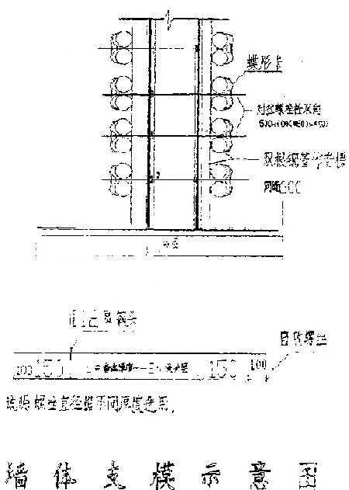

3、为确保模板及支架的顺利拆除，施工时每层均需留置2组同条件试块．用于测定七天的抗压强度作为拆模的依据；拆模时必须隔层拆除且同条件养护试块的强度达到设计强度的80%以上，同时在施工层以下三层内均需设置临时支撑。对于无粘结预应力层必须隔四层方可拆除且砼强度必须达到设计强度的80％。
4、模板要进行定期修整、使用前刷一道脱模剂，本工程模板一律使用粉状隔离剂，现场使用时按比例加水配制成溶液，刷在模板上经晾干形成一层隔离膜起隔离作用。严禁使用废机油作为隔离剂，以免污染钢筋及对后期抹灰产生影响。涂刷隔离剂时必须先涂刷后支模，墙体拆模时最上一层模板不拆除，以防砼错台现象的发生。
5、现浇砼梁、板，当跨度等于或大于4m时，模板应起拱，当设计无具体要求时，起拱高度宜为全跨长度的l／1000－3／1000。

第四节、无粘结预应力工程
1、概况
本工程13—20层为无粘结预应力结构，板厚250mm,无粘结预应力采用7sФ5钢绞线，预应力筋布置为单向布置。
2、预应力筋的制作及质量要求
预应力筋由7根5mm的钢丝铰合而成的钢绞线，其抗拉强度标准值为1570MPa，无粘结筋外包材料采用高压聚乙烯涂料层，内涂防腐建筑1#油脂，成品由天津预应力筋一厂供，成盘包装运到现场进行下料。
预应力筋进场后，必须认真检查成品质量、出厂合格证，合格证指标符合下列规定：A抗拉强度标准值1570MPa;B、延伸率不小于3%；C、截面面积139.98mm²。D、弹性摸量1.8×10⁵。合格证检查无问题后，取样对力学指标进行复验，其抗拉强度、屈服强度和延伸率必须符合要求，每15吨为一验收批。
外观检查项目：A、预应力筋有无死弯．凡有死弯处必须切断：B、装卸车应用吊车装卸，严禁人力从车上往下扔，吊运时严禁钢丝绳或其它硬物与预应力筋的外包层直接接触。对于局部破坏的外包层，可用水密性胶带进行缠绕修补，胶带搭接宽度不应小于胶带宽度的1/2，对严重破坏的外包层应予以报废；C、验收合格后的无粘结预应力筋堆放在通风干燥处．不得直接与地面接触．并用毡布盖好。
3、锚固系统
本工程锚固系统采用XM15－1型锚具，锚具分张拉端和固定端，张拉端锚具凹进砼表面，它是由锚环、夹片螺旋筋及塑料穴模组成，塑料穴模分为单孔和双孔两种，见附图所示．对梁和扁梁预应力筋张拉端洞穴用泡沫板予留。FGFHFGGHJKHJKJLKJLK;KL
固定端的锚具采用承压板、夹板DM5B－7。
铺设时将承压板按要求位置固定好，安放上塑料盒或泡沫板在外模板钻眼，并将预应力筋从承压板予留孔中穿出模板，保证张拉所需予留长度即可。
预应力锚具XM15－1及挤压锚具，进场后核对其合格证及性能指标，是否符合规范要求．预应力筋锚具组装件静载试验的瞄具效率系数ηa和达到实测极限拉力时预应力筋的总应变εapu、toe应同时符合下列要求，ηa≥0.95，εapu、toe≥2.0%除满足上述静载锚固性能外，还应满足动载疲劳性能。即应能经受应力上限为预应力钢材抗拉强度标准值的65％，应力幅度为80MPa，200万次疲劳试验，抗震结构中承受反复荷载的性能要求．这是指应能经受应力上限为预应力钢材抗拉强度标准值80%，下限取钢材标准强度的40%，50次的周期荷载试验。
现场外观检查，应从每批中取10%且不少于10套，检查其外观和尺寸，如有一套表面有裂纹或尺寸超过规定的外观允许偏差则应另取双倍数量重做检查，如仍有一套不符合要求，则应逐套检查，合格后方可使用。
硬度检查：从每批中抽取5%且不少于5套，对其中有硬度要求的零件作硬度检验。
静载锚固性能试验，经上述两项检验合格后，应从同一批中抽取6套锚具，组装成3个预匣力筋锚具组装件，（连接器抽取3套试件）。进行静载锚固性能试验。静载锚固性能试验委托生产厂进行试验并提供报告，作为进场验收依据，锚具和卡具不超过1000套为一个验收批。
4、张拉设备的选用
张拉设备选用开封产rc－20型卡式千斤顶四台．配套油泵为ZBO.6／630型油泵一台，采用前长式千斤顶，可一次完成张拉与锚固工作，操作简单，只用一个手柄，即可实现全部动作，张拉效率高，约每分钟一束，油路清晰，予留预应力筋的外露长度保证400mm，锚具变形回缩损失少，锚固可靠。
张拉原理：该千斤顶由外缸、内缸、前端盖、后端盖、顶压器构成，在高压油作用下，顶压器活塞不动，油缸后退，使工具锚夹片抓紧钢丝，随着高压不断作用，油缸继续后退，抓紧钢丝后退完成张拉动作，千斤顶前部装顶压器，千斤顶张拉后油缸即到位时，顶压器中的顶楔环，将工具钱夹片打开，千斤顶退出，一次张拉完成。
张拉设备应配套校验其千斤顶和油压表，检验后不得进行更换。如更换或维修，必须重新校验，校验时应以3T为格，确定张拉力与仪表读数的关系曲线，在施加预应力时根据拉力大小用插值法计算出表的读数，压力表的精度不宜低于15级，检验张拉设备的试验机或拉力器精度不得低于土2％。
张拉设备的校验期限不宜超过半年。
5、预应力筋的下料
一端张拉的下料长度L＝L4＋L1＋L2＋L3＋100
L1--挤压锚具长
L2--夹片锚具长
L3--前长式千斤顶用钢丝长度400mm
L4--构件长度，以曲线为准（放样实测）
下料长度放样画出预应力筋曲线后，实测L值，并且从中心向两边分，每1m为一支点，求出马凳支架高。
预应力筋的下料宜用砂轮锯或切割机切断，不得采用电弧焊切割，下料尺寸确定后，即可切断，凡外露的预应力筋两端用20＃铁丝绑扎，防止松散。
一端张拉的预应力筋，其锚固端下料后即可将挤压端头割去60--80mm塑料皮，套上锚具及弹簧（要确保弹簧长度60mm)预应力筋比挤压锚具长出15—20mm，开始挤压，挤压力45MPa左右即可挤出，当挤压力小于35MPA或挤压力大于50MPa的为不正常现象，应将挤压的锚具割除，重新更换锚具，再挤压。
挤压后的锚具比挤压前锚具直径缩小6mm，长度增加14mm，挤压后对挤压锚具现场逐根检验，试验拉力控制在设计张拉力，其目的是确保挤压锚具达到100％的合格率，现场张拉试验台座见附图。
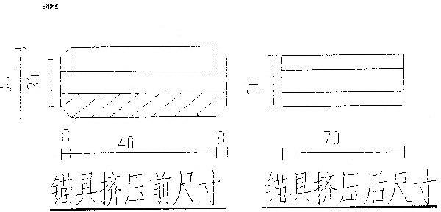
6、预应力筋的铺设及浇筑砼
（1）、施工工艺流程
支楼板模板→放线→绑扎板的下排钢筋及预埋管线→焊马凳穿预应力筋→绑扎上排钢凳→支端头模板→承压板固定→隐蔽验收→浇筑砼→砼养护→预应力张拉→锚具端头封闭
（2）、模板具体要求
模板安装应竖直，允许偏差3mm。
预应力筋留孔位置要找平定位，并在洞口模板位置对预应力筋进行编号。
张拉端承压板和予留塑料穴模（或泡沫板）要垂直，尺寸准确，承压板要用1根Ф18通长固定筋焊牢，见附图。
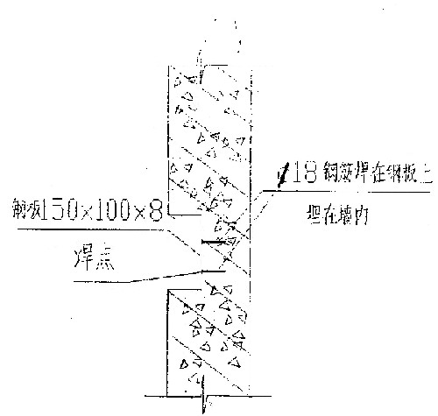
承压板的予留孔与模板上的永留孔应在同一中心线上。
（3）、预应力筋的铺设与定位
①无粘结预应力筋在绑扎完下排非预应力筋及铺设完管线后，即可进行铺设，但尽量避免同时进行。
②铺设前的检查及修补
预应力筋铺设前应检查其规格和数量，并应逐根检查其端头配件，对预应力筋和端头配件的污物要清除干净，并认真检查表面有无损伤漏油现象，发现问题及时进行修补，以免浇筑砼流入水泥浆，影响张拉。
③修补方法是塑料保护会脱焊时，可用塑料焊枪补焊，当无粘结筋表面漏油时，在清理干净后，用塑料胶带包严实，并用钢丝捆牢，破坏严重时应于以报废。
④铺设
按设计编排尺寸，将中心线弹在楼层模板上。
预应力筋的曲率用加工的钢筋马凳控制，马凳用Φ18钢筋焊接而成，并按设计要求制成不同高度放在相应的位置上，马凳的横向间距（顺预应力方向）均为1m，纵向（垂直预应力方向）应通长设置，在跨中和支座处可不设马凳，支座处可利用立筋加焊一根Φ16横筋即可，注意只能焊接，不能绑扎。跨中可直接绑扎在底筋上，其它支点的预应力筋用铁丝绑在马凳上，预应力筋马凳的布置见附图。
所有的预应力筋的中心曲点离砼上、下表面必须保证设计要求，同时其拐点位置、矢高均应正确，几何尺寸不得随意改动。
预应力筋应铺放在电线管下面，避免预应力筋张拉时产生向下分力，导致电线管弯曲及其下面的砼破碎。
张拉端预应力筋在端模内侧30cm区域内应与承压板垂直。
⑤验收
浇筑砼前，应对钢筋和预应力筋进行检查验收．合格后方可浇筑砼，其验收质量标准为无粘结筋垂直偏差±5mm，水平偏差30mm，曲线控制点允许偏差，矢高±5，水平±30mm，目测横平竖直，严禁各种管线、钢筋将预应力筋抬高或压低。预应力筋成束铺放时，每根预应力筋应保持平行走向，不得相互扭绞。
（4）、浇筑砼
浇筑砼前对非预应力筋和无粘结预应力筋进行隐蔽验收。
浇筑时严禁塌压无粘结预应力筋和塌压锚具，确保其位置准确。
确保砼饶捣密实，尤其确保两端部砼的质量，加强砼养护，保证昼夜养护砼浇水次数，防止空鼓和裂缝，否则必须在预应力筋张拉前进行修补处理好。
7、施加预应力
（1）：张拉准备工作及注意事项
- 楼板砼强度必须达到设计强度80％，并应有试验报告单。
②张拉预应力前该层楼板支柱不得拆除，上层楼板砼只允许重叠施工一层，支架必须使垫板，但筒体可以向上施工二层。
③将预应力筋外露部分的外包塑料管削去，擦干油膏，套上锚具并平齐将夹片塞入锚具内。
④各种机具、设备、仪表进行校验及核定。
（2）、张拉要求
张拉采用双控，即控制张拉力和钢绞线的伸长值，张拉过程中，以控制应力为主，张拉完后，根据所量测的钢绞线张拉前后长度推算伸长值，并和理论数据相比较。
张拉控制应力为1099MPa（0.7fptk、fptk为钢绞线的强度标准值）。
张拉程序为 0→1.03σcon→锚固（板）
0→1.00σcon→锚固（梁）
使用前长式千斤顶张拉操作工艺程序为：套上锚具及夹片→安装千斤顶→开动油泵给油→控制拉力、量千斤顶活塞外伸值→张拉至要求值→测量千斤顶油缸后退值→回油→锚固→千斤顶退出移到另一束。
顶压完后回油过程中要观察锚塞回缩量不得超过5mm，如超过应重拉并加大顶力。正常锚固顶力不得小于40MPa。
张拉注意事项：
张拉必须严格控制张拉力并认真做好记录并应留档存查，所标定设备不允许随意更换油泵及油表。
张拉过程中要严防锚具和其它机具，从高空坠落伤人，油管接头处和坠落油缸端部严禁站人，测量伸长值时严禁用手扶摸缸体，避免油缸崩裂伤人。
张拉伸长值 ΔL=L－LNn＋ΔLNn
注意事项：
- 对多曲线段组成的曲线束，应分段计算，然后叠加。
②由于开始张拉时，无粘结筋在塑料套管内是自由放置的，要用一定的张拉力使之收紧，为此，宜在初应力约为10％σcon时开始量测无粘结筋的变形，分级记录。
预应力值的校核是用伸长值核验的，张拉时预应力筋的理论伸长值与实际伸长值的差在5%至10％之间，即可认为合格。若不在此范围内，则应查找原因，及时进行处理，处理方法如下：
a、前后两次的读数有误差时，用千斤顶重新张拉，确定预预应力是否达到所要求的应力，若是则表明张拉合格。
b、由于钢筋外皮破损漏浆进去与砼形成握裹力，引起摩擦力过大，要采用反复多次张拉，并持荷一段时间，以克服摩擦力过大的影响。
c、张拉设备核定不准，处理办法是对设备进行重新标定，根据油压表的读数和万能机反映出的实际张拉力得出两者的对应关系。
d、10%的张拉控制应力一般在油压表不易读准，因油表初始应力太大，所以一般将测量初始长度的应力值提高至张拉控制应力的15%或20%，甚至30%，具体视情况定，如因机械原因或预应力筋原材料造成超允许偏差伸长或缩短，则应重新校验张拉机和更换材料等待处理。
张拉过程中如出现断丝和滑脱现象，相应降低张拉值，在同一截面，断丝面积不得超过总量的2％，且一束只允许出现一根。
③锚固端头的处理
待预应力筋锚固完毕后，将外伸部分从锚具外量30mm处用手提砂轮机或切割机将筋切断，封端前先用建筑1＃油脂注满锚具卡片缝隙（或用PVC涂料封口），在凹槽四周壁涂环氧树脂砂浆，再用1：2的水泥砂浆（内掺15％的膨胀剂）封闭。
锚固区保护措施详见附图。

第五节、砼工程
1、该工程主体砼全部采用商品砼。
2、砼强度等级及配制方案如下：
材料技术要求  砼强度等级 | 水泥 | 粗骨料 | 细骨料 | 泵送泵 | 微膨胀剂 | 坍落度
C40 | 普425E | ″ | ″ | NOF-3 | JEA | 16±2
配合比
说明：塌落度高度在50m以下时控制在12－16cm，50m以上控制在16－18cm,砂率控制在38%-45%,水灰比控制在0.37左右。
3、砼施工
（1）、本工程砼的浇筑采取自东向西平行退浇的施工顺序，详见施工浇灌顺序图。采取分段定点，斜层到顶，二次振捣，水平与垂直交接处三次振捣，二次搓平的施工总程序。砼浇筑时同时安排两个施工班组，每组负责一台输送泵。对砼的振捣应特别加强管理、施工时分片到人、挂牌施工，交接班制度必须完善、上下班人员互相交接清楚，做到心中有数，避免漏振的现象发生。施工中在浇完后2--3.5小时内必须进行二次振捣，充分振实并对
砼进行二次搓平，对于水平面与垂直面交接处在砼浇筑4～5h采取三次振捣，防止砼拉裂。
（2）、为更好地控制砼质量．降低水化热，避免因水化热产生的温度过高对结构的影响、采取如下措施：①砼中掺加FS型微膨胀剂③砼采用喷M9高效养护剂两遍，防止砼早期脱水和干缩裂缝的现象发生。③施工时，及时测量砼的入模温度、塌落度、每工作班至少应测量二次。④延长拆模时间，加强对砼的养护。⑤为避免夏季阳光照射导致新浇砼出现裂缝，在新浇砼拆模后用麻袋挂于主楼的南侧和西侧浇水养护。
（3）、砼振捣从下端开始，逐渐向上，做到“快插慢拔”振捣过程中宜把振动棒上下抽动、振点均匀，每点振捣时间在20S－30S内不宜过振，但还应视检砼面呈水平不显著下沉不再出现气泡表面出现灰浆为准。柱、墙浇砼时，安排2－3人看模，并用铁锤击打模板以检查是否漏振，避免出现蜂窝麻面现象。同时注意安排人员及时修整钢筋及清理施工中砼污染的钢筋。
（4）、浇砼之前在施工缝处铺一层50mm－80mm厚的与砼除粗骨料外的其它成分相同配合比的水泥砂浆。
（5）、浇灌时，值班工长人手一份浇灌平面图，施工时需标出每班的工作量，砼试块的代表位置，留取试块时砼罐车的车号及时间，参与取样人员的姓名，浇灌到各轴线的具体时间。
4、技术要求：
（1）、砂子采用粗砂，含泥量小于3％，石子含泥量不超过1％，且级配良好无片石。每次砼施工前搅拌站必须将本次所用的砂、石资料提交至现场，并需经施工、监理、甲方确认以确保用材与报告取样相符。
（2）、施工时必须加强对商品砼的监控、检测，每班测定砼的塌落度不少于两次，同时加强对砼的外观检查，检查有无泥块等杂物，严禁含有泥块等杂物的砼泵送入模。
（3）、 所有的设备洞口的底部必须留置排气孔，用以防止底部出现三角形孔洞，施工中加强对此三角区的检查，防止漏振、孔洞现象的发主。
（4）、为确保楼板负筋位置的准确，施工时用Ф20钢筋焊接高450mm的马凳（详见图），
支撑跳板；抹压找平、涂刷M9高效养护剂及放线时，铺设3cm厚的钢板。
(5)、支模时在纵横墙上每隔6m需留置清扫口一个，浇灌砼前，必须将施工缝处的杂物、泥垢及积水等清理干净，然后将清扫口封堵严密，严禁出现固定不牢固而出现跑模、漏浆。
（6）、纵横墙交接处、明（暗）柱等处的砼必须从其正上方下料，防止由于砼的流动及稠密钢筋的阻挡而使此处的砂浆过厚，施工时尽量不使浮浆在上述部位。
（7）、由于层高较高且为筒中筒结构，施工时每个振捣工需配1Kw的碘钨灯一只及强光手电一把，用以观察砼的振捣情况。
（8）、楼板砼的找平，需在浇灌前在纵横墙交接处设置红三角标记拉线找平；楼板砼必须二次抹压找平，尤其要加强对初凝前的第二次找平的标高控制，以手压有轻微指痕为宜，既不超前失去二次找平的意义，同时又不可滞后难以找平，现场找平时，根据砼的塌落度、缓凝时间等因素由技术负责人确定二次抹压找平的时间。
（9）、现场制作简易震动台，以确保砼试块的制作质量，加强对砼试块进压前的检查及打磨，实行签字核查制度，必须由技术负责人检查签字认可后方可送检。
（10）、为加强对商品砼的控制，对商品砼使用的原材料、外加剂等均实行双控，认真执行淄博市建筑工程质量监督站有见证取样的要求。
（11）、用于检查结构构件砼质量的试件，在浇筑地点随机取样制作，每组试块的三个试件应在砼盘中取样。试件的留置应符合下列规定：①每拌制100盘且不超过100m³的同配比的砼，取样不得少于一次。②每工作班拌制的同配比的砼不足100盘时，取样不得少于一次。③对于现浇砼结构，其试件留量尚应符合下列规定：每一现浇层同配比的砼,其取样不少于一次；每一验收项目中同配比的砼，其取样不得少于一次。
为保证拆模工作及张拉预应力正常进行，施工时每层留设二组与结构同条件养护的试件、试验7天及28天的强度，作为拆模及进行预应力筋张拉的依据，为确保张拉时砼的强度达到设计强度的80％，施工时使用八局一公司生产的具有早强、缓凝、泵送性能的复合型泵送剂YNB－6。

第六节、防水工程
1、施工方法
本工程地下室的外防水采用一布三涂JAZ涂膜防水，成膜厚度不小于3mm，涂膜施工前，先将基层表面的尘土、砂浆硬块及对拉螺栓外露部分处理好，对拉螺栓采用气焊切除、用掺加微膨剂的水泥砂浆处理，处理时要清理好工作面，以免造成砂浆与砼结合不严密；涂膜防水层基层不得有凹凸不平、松动、空鼓、开裂等缺陷，含水率应小于9％，突出地面、墙面的管根、地漏、排水口、阴阳角、变形缝等处易发生渗漏部位，应进行增强处理，
同时阳角作成半径为30mm、阴角作成半径为50mm的均匀一致的小圆角。
JAZ涂膜防水施工完成后，经检查验收符合要求后，外砌120保护墙，边砌筑边回填。
底板-8.4m处与上层搭接部位开敞时间较长，施工中，钢筋等易对此部位造成损伤，施工中除加强保护，还需在与上部搭接前进行检查，查找损伤部位，及时进行处理。为确保边角部位涂膜防水层不受损伤，此处用50mm厚的1：2水泥砂浆进行防护，具体作法见附图。
2、成品保护措施：
(1)、制定严格的成品和半成品保护制度，做到有章可依。
(2)、建立分项工程交接制度，每一分项完工交由下一分项施工时要办理交接手续，谁破坏，谁负责，做到责任分明。

第七节、架子工程
主体模板支架采用加强型满堂脚手架作为内墙及顶板的支撑系统，要求脚手架的搭设要安全牢固，经技术人员验收合格方可使用。
（1）、模板支架计算：
钢模板及连接件自重力 750N／m²
钢管自重力 250N／m²
新浇砼自重力 2500N／m²
施工荷载 2500N/m²
合计 6000N／m²
每区格的面积 1×1=lm²
每根立杆承受的荷载 6000N
钢管的截面积 424mm²
回转半径 15.9mm
采用立杆间布置双向水平支撑并按规范布置剪刀撑
按强度计算，支柱的受压力
$σ=\frac{N}{A}=\text{14}\text{.}2N/{{\text{mm}}^{2}}$
按稳定性计算支柱的受压应力：
长细比 $λ=\frac{L}{i}=\text{113}\text{.}2$
查《钢结构设计规范》附录，得$ϕ=0\text{.}\text{541}$
则$σ=\frac{N}{ϕA}=\frac{\text{3500}×1\text{.}2+\text{2500}×1\text{.}4}{0\text{.}\text{541}×\text{424}}=\text{33}\text{.}6N/{{\text{mm}}^{2}}<f=\text{215}N/{{\text{mm}}^{2}}$
施工时，立杆上部的扣件均使用双扣件，以免跑模。
（2）、双排外钢管脚手架计算
说明：本工程施工时．主楼部分钢管脚手架需搭设至五层,然后使用有轨式爬架；附楼外脚手架均须采用落地式脚手架,因此均须对外脚手架进行计算。
①操作层荷载计算，脚手架上操作层附加荷载不得大于2.7KN／m², 考虑动力系数1.2, 超载系数2,脚手架自重力为300N／m²。
则操作层附加荷载W1=2×1.2×（2700+300）=7200KN/m²
②非操作层荷载计算
钢管理论重力为：38.5N／m,扣件重力按10N／个。剪刀撑按对角支撑的长度计算。
$L=\sqrt{1\text{.}8^{2}+1\text{.}8^{2}}=2\text{.}\text{55}m$
每跨脚手架面积s＝l.8×1.2＝2．16m²
非操作层每层荷载
$$W2=\frac{（1\text{.}8×2+1\text{.}8×2+1\text{.}2+2\text{.}\text{55}×2）×\text{38}\text{.}5×1\text{.}3+\text{10}×4}{2\text{.}\text{16}}=\text{330}N/{m^{2}}$$
③立杆设计荷载计算
钢管的截面特征：An=4.89×10mm² i=15.78mm
Lo=0.77×1800=1386mm
λ=87.83
欧拉临界应力：$σ=\frac{3\text{.}\text{142}×E}{λ2}=\text{269}N/{{\text{mm}}^{2}}$
$η=0\text{.}3×\frac{1}{(\text{100}i)^{2}}=0\text{.}\text{12}$
设计荷载N为
$$N=\frac{\text{489}}{2}×\left[\frac{\text{170}+（1+0\text{.}\text{12}）×\text{269}}{2}−\left(\frac{\text{170}+（1+0\text{.}\text{12}）×\text{269}}{2}\right)2−\text{170}×\text{269}\right]=\text{33}\text{.}3\text{KN}$$
④安装高度计算
假设操作层为三层，按装层数按下式计算
S×[3×W1+n×W2]=33.3
式中S为每根立杆受荷面积，S=1.08m²
n=27.9层
计算安装高度 h=1.8×27.9=50.2m
安全系数 $K=1+\frac{\text{50}\text{.}2}{\text{200}}=1\text{.}\text{25}$
实际安装高度 $H=\frac{\text{50}\text{.}2}{1\text{.}\text{25}}≈\text{40}m$
主体施工阶段，外脚手架采用电动爬架，采用密眼安全网进行全封闭，以确保安全；电动爬架必须具有推荐证及安全许可证，且需出具具体的施工方案，经公司总工程师审批后，方可搭设。搭设完毕后，经经理部技术负责人、安全员检查合格后报公司技术科、安全科核查，然后报淄博市安全监督站核查认可后，方可施工。
附房主体施工阶段采用落地式脚手架进行施工，立杆间距1.05m,横杆间距1.8m，并设置必要的剪刀撑。

第八节 施工测量
1、标高控制
本工程的各楼层标局控制是分别在主体的四个角沿外墙用钢尺向上引测，并在一、六、十二、十八、二十四层设置控制点。
用钢尺由各处控制点向上量取,水平仪在楼层上找平。
2、垂直度的控制
主体结构采用激光铅垂仪内控法，其方法是在N F和7 15轴各内缩2m交点处．予留200×200的方洞，作为垂直控制点，室外坐标控制点用经纬仪投设到一层楼板预埋铁件上，经校验无误后作为主楼垂直控制和施工放线的依据，子留孔四周砌120墙200高挡水。
在靠主体南侧二个预留孔设二台WILD－2L精密光学铅垂仪，仪器固定在用L50×5角钢焊成的三角架上，四周用砖围砌，上边盖5mm厚铁板，防止坠物损坏仪器。投设时，需放线的楼层用有机玻璃作接受靶，其光束红点为中心线，再将经纬仪设在光点上通过转角和丈量确定轴线。为校核激光铅垂仪的投点是否有偏差，在靠近北侧的两孔各设10Kg的线坠，线坠吊点与激光投点重合，说明无误，如偏差值较大时，应分析原因或重新投设。
为保证铅垂仪的投测精度，仪器应随楼层的升高而上移，激光铅垂仪分别移至8层、16层楼面上。
3、测量偏差值控制
标高偏差值全高±30mm，层高±10mm。
垂直偏差值全高在H/1000，且不大于30mm。
为测出偏差值，每层楼面砼浇完后，用尺量出实际尺寸，计算出形心点，推算出控制点的偏差，综合计算出楼的偏差值。
4、沉降测量
观测点的布置应按能全面地查明建筑物和构筑物基础沉降的要求，由设计单位根据地基的工程地质资料及建筑结构的特点确定。沉降观测采用DS0.5级精密水准仪及钢水准尺进行，观测时使用固定的测量工具，人员宜固定，每次观测均须采用环行闭合或往返团合方法当场检查，同一观察点两次观测之差不得大于lmm。当建筑物突然发生大量沉降、不均匀沉降或严重裂缝时，应立即进行逐日的连续观测, 以确定其正常与否。施工中，每施
工一层观测一次，并做好记录，整理归档。

第九节、装饰装修施工方案
1、水泥接地面基层和面层应同时施工，有效的防止地面空鼓，但必须严格控制接面的平整度，提前将接面找平弹线。随铺半干硬性砂浆随用短杠刮平，用滚子压实，使表面泛浆，待面层找平后撒1：1干砂子灰（注意所用水泥必须是同一品种及同一标号），15分钟后第一次搓平，待面层吸水后二次压光，终凝前再一次表面压实压光滑，第二天铺上塑料布保潮养护，不准用草袋，以免地面发黄。
刮风天施工地面时，应遮挡门窗避免直接受风吹，防止因地面表面水分迅速蒸发而产生干缩裂缝。
2、水磨石楼地面
工艺流程：基层处理→浇水湿润→冲筋→底灰铺抹一底层灰养护→镶分格条→抹石渣面层灰条→磨光酸洗→打蜡。
检查基层的平整度和标高，超出部分进行处理，对落地灰、杂物、油污等清刷于净。
地面抹底子灰前一天将基层清理干净并浇水湿润。根据墙上的+50线，下反尺量至地面标高，留出面层厚度沿墙边拉线作灰饼，并用于硬性砂浆冲筋，冲筋间距一般为1m--1．5m，有地漏的地面按排水方向找0.5--1％的泛水坡度。在装底灰前基层刷掺加CG882的水泥浆。在按底灰标高冲筋后，跟着装档，先用铁抹子将灰摊平拍实，用2m的刮杠刮平，随即用木抹子搓平，用2m靠尺检查底灰表面平整度，底灰完成后，于次日浇水养护，视气温情况，确定养护时间及浇水程度，常温要充分浇水养护2d。
按设计要求进行分格弹线，有镶边要求的应留出镶边量，镶条时先将铜条就位紧贴板尺，用小铁抹子在分格条底口，抹素水泥浆梯形角，梯形角高度为6mm，底角宽度为12mm（详图），
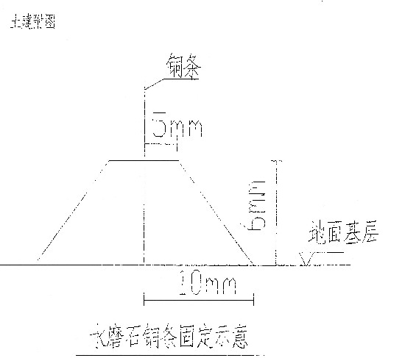
分格条在十字交叉处的粘贴灰浆应留出15--20mm左右空隙，两边抹完八字角后，用毛刷蘸水轻刷一道。分格条应用6m通线检查,其偏差不得超过1mm，镶条后12h开始浇水养护，最少两天，在此期间严加保护，应视为禁区以免破坏。
装石灰渣时，先将地面底层养护水清扫干净，撤一层薄水泥浆并涂刷均匀，随即将拌好的石渣灰先装分格条边．后装入中间，用铁抹子由分格条中间向边角推进、压实抹平，罩面石渣灰应高出分格条1--2mm，面层装入、摊平、抹压后，随即用滚碾横竖碾压，并在低洼处撒拌合好的石渣灰找平，压至出浆为准，2h后再用铁抹子将压出的浆抹平。石渣罩面灰完成后，于次日进行浇水养护，常温养护5－7d。
水磨石面层开磨前应进行试磨，以不掉石渣为准，经技术负责人检查确认可开磨正式开磨，磨头遍用60--80号粗砂轮，使机头在地面走横八字形，边磨边加水，随磨随用水冲洗检查，应达到石渣磨平无花纹道子，分格条全部露出（边角处用人工磨成同样效果）。清洗检查合格后，擦一层水泥素浆，次日浇水养护2--3d;第二遍、第三遍分别为粒度12O--180号、180--240号的砂轮石，其余同头遍，第四遍经油石出光，用草酸擦洗，最后打蜡抛光。
第四遍出光酸洗以后的工序可在竣工前进行以保证水磨石的清洁光亮。
3、大理石楼地面
工艺流程：翻样→试拼→弹线→试排→基层处理→铺砂浆→铺板材→灌浆擦缝→打蜡
编制加工委托单时，应熟悉图纸及各部位尺寸及作法，弄清洞口、边角的关系．应实测房间的尺寸，绘制翻样图。在正式铺设前，对每一房间的大理石板块应按图案、颜色、纹理试拼，试拼后按两个方向编号排列，然后按编号码放整齐。在各房间主要部位弹相互垂直的十字控制线，用以检查和控制大理石板块的位置。在铺设块材前将基层处理干净、平整．然后洒水湿润，扫一遍水泥素浆，根据水平线，定出找平层厚度，铺找平层内掺20%
CG882界面剂的水泥砂浆（一般采用1：3水泥砂浆，干硬程度以手捏成团不松散为宜）。大理石铺设干硬后，用有色水泥砂浆填缝嵌实，用干布擦洗干净，板材铺设24h后，应洒水养护．铺后3d内及找平层的水泥砂浆强度低于1.2MPa前严禁上人。
4、地面缸砖镶贴
工艺流程：基层处理→水泥砂浆打底→找规矩、弹线→铺砖→拔缝、修整→勾缝→养护
将基层清理干净。如有油污等应用10%的火碱水刷洗干净，在清理好的基层上，浇水浸透，并撒掺加CG882界面剂的水泥素浆，然后用扫帚扫匀。以房间中心为基准点打出纵横十字线，在房间的纵横两个方向排好尺寸，当尺寸不足整砖时，可裁割半块砖用于边角处，尺寸相差较小时、可调整缝隙。施工时要严格控制地面标高以防止超高；尤其要注意对有地漏的房间的控制，防止产生泛水过小或局部倒坡。为防止空鼓现象的发生，基层必须清理干净，面砖使用前必须浸泡、经阴于后使用以防早期脱水，另一方面不可上人过早，加强养护。
5，墙面瓷砖镶贴
工艺流程：选砖→基层处理及抹底友→排砖、弹线→贴标准点→垫底尺→镶贴面→镶贴边角→擦缝
①选砖时，以1mm差距分类选出1－3个规格，选好后根据房间大小计划用料。选砖要求方正、平整、无裂纹、楞角完好、颜色均匀和表面无扭翘等毛病，不合格的面砖不准使用。
②将凸出墙面的砼剔平，对光滑砼表面进行“毛化处理”，即将表面尘土、污垢清扫干净，用10％的火碱水将墙面的油污刷掉，随即用干净水将碱水冲净、晾干，然后用1：1砂浆内掺加20%的CG882界面剂，用扫帚将砂浆甩到墙上，其甩点要均匀，终凝后浇水养护，直至水泥砂浆疙瘩全部粘到砼面上，并有较高的强度，用手掰不动为止。抹底灰用1：3水泥砂浆打底，每层厚度直为5--7mm。
③待基层灰六至七成干后即可按图纸要求进行排砖，每个房间应镶贴尺寸一致的面砖，开始镶贴时，一般由阳角开始，尽量使不成整砖的留在阴角。如有水池时，必须以水池中心线往两边镶贴。如墙面留有孔洞，槽盒、管根、关卡等，要用面砖上下左右对准孔洞套割好，不得使用非整砖拼凑镶贴。阴角处注意压叠方向，阳角处瓷砖要倒角。
④镶贴面砖时首先要放入净水中浸泡2h，待表面阴干后方可使用。
6、墙面大理石、花岗岩镶贴
工艺流程：
根据图纸翻样→基层处理→钻孔、剔凿→穿铜丝→绑扎钢筋网→弹线→安装→灌浆→擦缝
①基层必须进行“毛化处理”，且必须进行翻样设计。 ②拆包后，应进行检查，缺楞、掉角、变色、破碎和污染的一律不得使用，按翻样图进行试拼套方磨边，进行边角垂直测量、平整度检验，使尺寸大小符合要求，以便控制镶贴后的实际尺寸。墙面大理石的阳角一般为海棠角，阴角则应注意压叠方向。 ③大理石采用传统的湿法镶贴，其操作要点为按设计要求事先在基层表面绑扎好钢筋网，与结构预埋件绑扎牢固，其作法是用冲击电钻在基层打Ф68.5mm，深度≥60mm 的孔，再将Ф8短钢筋头埋入，外露50mm以上并弯钩，在同一标高的插筋上置水平钢筋，二者靠弯钩或焊接固定，详见图。
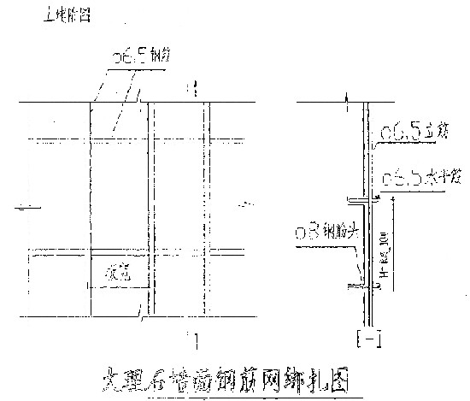
④在板材背面加工出固定钢丝的燕尾槽，槽的中心距板材两端为1/4左右，当板宽大于60cm时在中间增加一道。⑤由下向上用铜丝将大理石固定在水平筋上，经靠尺检查合格后，用木楔和熟石膏临时固定。⑥大理石与砼墙面之间的缝隙控制在30mm，用稠度8－12cm内掺（2O%CG882）界面剂的1：2.5水泥砂浆分层灌注，并轻轻捣实，每次灌浆厚度一般为20－30cm，待初凝后再继续灌浆，直到距上口5－10cm停止，然后将临时固定的熟石膏剔掉，清理干净缝隙，再安第二块块材。⑦全部大理石板镶贴完毕后，接板材颜色调制水泥色浆缝。
花岗岩的镶贴方法同大理石。
7、抹灰工程
装修工程施工前．必须先作样板，经建设、监理及质监站方验收后，方可大面积施工。
①抹灰前首先检查结构偏差及质量标准，确定抹灰厚度，根据抹灰厚度进行找点和找方并冲筋，为方便作角和阴阳角垂直方正，必须在阴阳角两边都冲筋。冲筋间距不大于1.5m，当房间的某部位有上下贯通的管道时．应利用管道孔拉通线找点以保证管道出墙距离。
②内抹灰工艺流程
基层处理→吊直、套方、找规矩贴灰饼→墙面冲筋→作护角→门窗口塞缝→墙面抹灰→顶棚抹灰→踢脚线。
③为防止出现空鼓、开裂等质量通病，除应选择合格材料外，严格进行基层处理，控制抹灰厚度，对于管道孔、门窗框与墙体的缝隙必须设专人塞实、塞严，砼基层用1：1水泥砂浆（内掺20％CG882界面剂）进行甩浆。④为防止抹灰面层起泡、有抹纹、开花的现象发生，抹完罩面灰后，灰浆收水后方可进行收光；为防止接搓明显或颜色不一致，不得随意留置施工缝，应尽量留在分格条、阴角处和门窗框边部，室内如遇较大施工洞口时．可采用甩整面墙的方法来解决。
7、吊顶工程
工艺流程：弹线→安装大龙骨吊杆→安装龙骨→安装罩面板→安装压条。
吊顶前安装工序及时完成其上部的工序并做好质检和隐蔽验收记录。
- 轻钢骨架和罩面板的材质、品种、式样、规格应符合设计 要求．罩面板应无脱层、翘曲、折裂、缺楞掉角等缺陷．必须保证表面平整、洁静、颜色一致。②安装龙骨前吊顶内的通风、水、电等管道应安装完毕．水及消防管道安装试压完毕后进行。
③根据楼层标高水平线．用尺竖向量至顶棚设计标高，沿墙四周弹出标高水平线，并沿顶棚的标高水平线，在墙上弹出龙骨的分档位置线，安装主龙骨吊点的间距，应根据生产厂家及设计推荐系列选择，中间部分应起拱，起拱高度应不小于房间短向跨度的1/200，主龙骨安装后应及时校正其位置及标高。
吊针距主龙骨端部距离不得超过300mm，否则增设吊杆，以免主龙骨下坠，当吊杆与设备相遇时，应调整吊点构造或增设吊杆，以保证吊顶质量。④石膏板安装时，板材应在自由状态下固定，防止出现弯棱、凸鼓现象，自攻螺钉与石膏板板边的距离以10--15mm为宜，钉距以20--30cm为宜，钉孔应纵成行横成排，安装时在已装好并经验收的轻钢龙骨架下面，按罩面板的规格、拉缝间距,进行分格弹线，从顶棚中间顺龙骨方向开始先装一行罩面板，作为基准，然后向两侧伸延分行安装。吊顶四周如有破活，则不得使用压花石膏板而应经设计同意改用平板。⑤螺钉头宜略埋人板面，并不使板材破损，钉眼处应作防锈处理，施工时应对预埋件、吊挂件、连接件涂刷防锈漆。
8、门窗工程
①铝合金门窗的规格、型号应符合设计要求，五金配件齐全，并应具有出厂合格证，防腐材料、连接铁件、密封膏、嵌缝材料等应符合设计要求。②结构质量经验收合格．并按图纸弹好窗中线，检查铝合金门窗的编号是否与加工单符合，如有保护薄膜缺损的应补粘后再施工安装。③在最高层找出窗口位置后，以其边线为准，用特大线坠结合经纬仪下引，并在各层划线标记，对个别不直的均应进行剔凿处理，水平线以楼层的+50线为准，量出窗下皮标高，弹线找直，同一层均应保持下皮标高一致；根据外墙大样图和窗台板的宽度确定铝合金窗在墙厚方向的安装位置，窗台板伸入铝合金窗下5mm为宜。④铝合金门窗安装好后，应及时按设计要求处理门窗框与墙体的缝隙，若设计未规定填塞材料时,应用矿棉或玻璃丝棉毡条填塞缝隙，外表面留5－8mm深槽口填嵌嵌缝油膏，填嵌时应防止窗框碰撞变形。⑤木门框采用连接铁件、膨胀螺栓固定，木门框与墙面的缝隙用细石砼或1：2水泥砂浆塞实。
9、屋面工程
找平层应抹压平整、无空鼓松动起砂掉皮现象，找平层所用的材料及配合比符合设计要求及施工规范的要求，其坡度（包括天沟、檐沟）必须符合设计的要求，找平层与突出屋面结构的连接处和转角处应作成圆弧形或钝角，且整齐平顺，分格缝的留设、位置和间距符合设计和施工规范的要求。
保温材料的强度、容重、含水率及配合比必须符合设计及规范的要求。
水落斗和水落管的制作必须符合设计要求，其安装必须牢固，管箍固定方法正确，排水畅通、无渗漏。
屋面工程的施工及验收应按《屋面工程技术规范（GB50207－94）》
10、油漆，玻璃、涂料工程
①油漆：木门油漆采用喷涂工艺，基层处理和底漆喷刷后大面积用砂纸，再用抛光机抛光，面层漆将门平置喷漆，干燥后再挂装（合页采用插入式）五金配件在油漆后进行。
②玻璃裁割尺寸准确．安装入框平整牢固，底灰应密实．油灰顺直光滑．并形成八字边角为止。

第二篇安装工程

第一章 予留、预埋配合工作
该工程属筒中筒结构．功能齐全，墙板上管道穿越多，一部分结构架用预应力现浇板及轻质墙隔断，如后期出现打洞，将给结构造成一定的破坏、为此全部安装工程应首先在土建结构施工全过程中，切实抓好予留预埋工作。
水，暖、卫工程所有穿地下室外墙处的套管均采用防水套管，其中地下二层采用柔性防水套管，其具体作法见附图一；
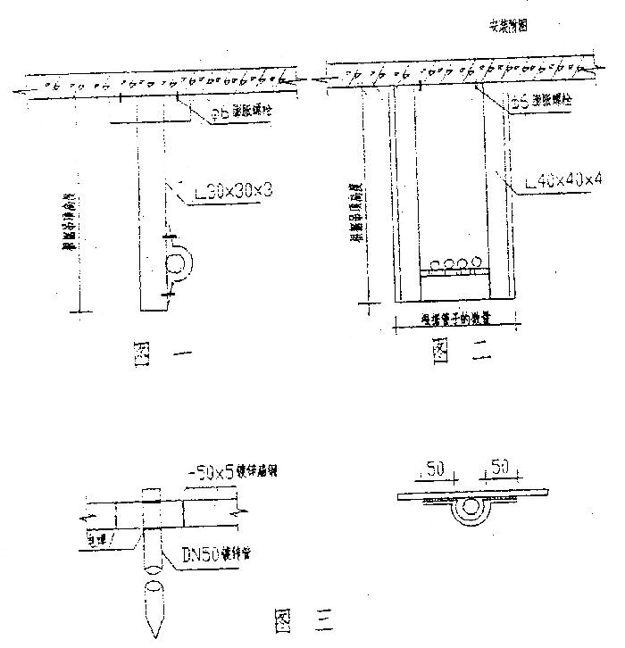

地下一层采用钢性防水套管。十三层以上各层卫生间均放设钢性防水套管。其具体作法见上图二，
其余管道过墙处均采用普通钢制套管。
对于楼板下设置的所有管道支吊架，为避免钻眼、打洞等对结构的损害，应全部预先按规范及设计要求埋设钢板，作为支、吊架的生根点。特别是各种管道吊架预埋件、设备安装预埋件、各种予留洞等均须在结构施工中一次埋设并做好复核与隐蔽验收，确保其位置、尺寸正确，无错留漏埋等现象。预埋件的具体作法见上图三
管道支架的具体作法见附图四。
以上所预埋、予留均需密切配合土建技术人员，吃准建筑标高坐标位置．并做到埋设齐全、位置准确、固定牢固，在土建浇筑砼时安装须派专人值班检查修复，避免预埋、予留件跑位给排水工程予留孔洞尺寸如下表：
项次 | 管道名称 | 留洞尺寸
1 | 给水立管Dg32--50 | Ф150
2 | 给水立管Dg70—100 | Ф200
3 | 排水立管Dg75—150 | Ф300
4 | 消防立管Dg100—150 | Ф300
5 | 空调立管Dg100—150 | 1000×300(长×宽)
6 | 空调立管Dg32--50 | Ф150
7 | 地下室过墙给水管Dn70--100 | Dn150防水套管
8 | 地下室过墙给水管Dn150 | Dn200防水套管
9 | 地下室过墙给水管Dn300 | Dn377防水套管
立管卡子预埋件，中心高度为1.5—1.8m,预埋件加工见附图三。
消防木箱予留孔洞尺寸为125O×800×260（高×宽×厚），防箱洞底距地面850mm。

第二章 水、暖、卫工程主要分项工程施工技术措施
第一节、给排水系统工程安装
一、室内给水管道及给水配件的安装
室内生活饮用水给水管道采用镀锌管，上区水箱补水立管采用镀锌无缝钢管，焊接后镀锌，可拆卸部位发兰连接，其余明设给水立管及分层支管均采用镀锌钢管。生活给水管埋地部分采用给水立管及分层支管均采用镀锌钢管。生活给水管埋地部分采用给水铸铁管，石棉水泥接口，外面刷两遍沥青漆。镀锌钢管DN100及DN100以下采用丝扣连接，管径大于100mm的给水管采用焊接法兰连接。管道安装完后先做水压试验，无渗编号后再拆开法兰进行镀锌加工。加工镀锌的管道不得刷漆及污染，管道镀锌后按编号进行一次安装。镀锌钢管不允许焊接和用黑管件，被破坏的镀锌层及管螺纹露出部分刷两道防锈漆。
管道支架、立管、横管管径大于或等于50mm的采用双合管卡，管径小于50的用成品卡子，立管卡子安装高度距地面1.5--1.8m水平管安装的支架间距表二。
钢管管道支架最大间距：
管道公称直径mm |  | 15 | 20 | 25 | 32 | 40 | 50 | 70 | 80 | 100 | 125 | 150 | 200 | 250 | 300
支架最大间距  （m） | 保温管 | 1.5 | 2 | 2 | 2.5 | 3 | 3 | 4 | 4 | 4.5 | 5 | 6 | 7 | 8 | 8.5
支架最大间距  （m） | 非保温管 | 2.5 | 3 | 3.5 | 4 | 4.5 | 5 | 6 | 6 | 6.5 | 7 | 8 | 9.5 | 11 | 12
管架卡子制作应用机械切断和钻眼，支架埋设平稳牢固，与管子接触紧密。管卡设置前须先由土建找出抹灰标志灰饼作为控制依据，标高的控制亦依据土建统一提供的建筑标高基准线为准。
室内给水管道立、支管的距墙距离为：Dg15--32, 管道中心距墙表面50mm,Dg40管道中心距墙表面60mm,Dg50以上的管道距墙净距60mm,其超出部分煨弯沿墙敷设。
给水横管应有0.002--0.005的坡度坡向泄水装置、给水立管和装有三个或三个以上配水点的支管始端，均应按活接头。
镀锌管严把订货、进货关，材料进场前须进行检验。镀锌碳素钢管及管件的规格种类应符合设计要求，管壁内外镀锌均匀。无锈蚀、无飞刺、管件无偏扣、乱扣或丝扣不全现象。管材及管件均应有出厂合格证，镀锌管进场前必须报上化验报告。钢管的螺纹无断丝，镀锌层无破坏，螺纹露出部分防腐良好，接口处无外露油麻等缺陷，立管垂直度每米允许偏差必须小于2mm,水平管纵横方向弯曲每米小于0.5mm。
给水管道的试压：地下敷设、暗装、保温的给水管道在隐蔽前做好单项水压试验、管道系统安装完后进行水压试验。水压试验时放净空气，充满自来水后进行加压，当压力升到试验压力时停止加压，进行检查，如各接口和阀门均无渗漏，持续10min,压力降不大于0.05 MPa，表明管道系统强度试验合格。然后再将试验压力缓慢降至工作压力,再做较长时间观察，此时全系统的各部位仍无渗漏，则管道系统的严密性为合格。然后把水泄净，防止积水冬季冻结而破坏管道。管道试压必须在环境温度不低于5℃的条件下进行。
二，排不管道及卫生器具安装
排水管道采用铸铁管，排水立管采用抗震铸铁管，法兰柔性接口；排水支管采用普通铸铁管，油麻水泥接口。管道、件进场后及时除锈、清理。用砂轮把毛刺打掉，埋地部分刷两遍沥青漆，明装部分先制两遍红丹漆，安装完毕后再刷两遍银粉。
管道支架制作安装：立管支架用双合管卡。当层高≤4m时,可以每层每根立管只装一个，距地面1.5--1．8m,当层高大于4m时,每层可设两个，将该层平分三段均匀设置。横管用双合卡,间距不得大于2m，支架制安用机械割断和钻眼，安装应平整牢固。
排水管道的横管与横管，横管与立管的连接用45°三通或45四通和90°斜三通或
90°斜四通，严禁使用90°直通和直四通。立管与排出管端部的连接采用用两个45°弯头，立管底部用砖砌支墩。
立管上每两层设置一个检查口、检查口中心距地1m、排水立管中心与墙表面的距离，当管径为100mm时，应不大于115mm,当管径为75mm时应不大于100mm。当管径为150mm时，应不大于130mm。
地下室的排水管道，凡过墙或过基础的，均外加柔性或钢性防水套管，其具体尺寸规格详见图纸。
卫生器具的安装，采用预埋铁件固定。小便槽冲洗管，采用镀锌钢管，冲洗孔斜向下安装，同墙面成45°角，地漏安装位置在地面的排水集中处，地面坡度应坡向地漏。蓖子顶面应低于地面5mm。各种卫主器具安装前必须将与卫生器具连接的排水管的穿搂板洞用细石砼填好并做24小时渗水试验．经甲乙方验收达到不渗不漏后，才能安装卫生器具。
安装完的卫生器具、排水口及时封密。通水试验前应检查地漏是否畅通。分户阀门是否关好，然后层段分房间逐一进行通水试验，以免漏水使装修工程受损。
第二节、消防系统安装
本工程的消防系统分自动喷淋系统和消火栓消防系统及气体灭火系统三种。
一、室内消火栓系统安装
消火栓管道根据设计要求采用无缝钢管，管道在焊接前应清除焊口处的浮锈、污垢及油脂。不同管径的管道焊接，应加工异径短管焊接。管道对口焊缝上不得开口焊接支管，焊口不得安装在支吊架位置上。管道穿墙处不能有接口，管道穿伸缩缝处应有防冬措施。
消火栓分明装和暗装两种，本工程地下室采用明装，地上各先将消防箱按设计要求的标高，固定在墙面上或墙洞内，要求横平竖直、不倾斜、固定牢靠。对暗装的消火栓，需将消防箱门安装在装饰墙面的外部，消火栓中心距地1.2m，手轮中心距箱后表面100mm，距箱侧表面140mm，且栓口安装在开门的一侧,栓口必须朝外。
二、自动喷淋系统的安装
自动喷淋系统的管道采用镀锌无缝钢管，焊接连接，可拆卸部位法兰连接。全部焊接安装后镀锌，进行二次安装。其具体作法如下：
为了便于拆除运输和镀锌工艺的方便，在管道拐弯处按管道的承压能力加装相应的法兰片，直管管径大于150mm者，每3米增加一副法兰片；小于15Omm者，每6米增加一副法兰片，管道焊接完成后，经试压合格进行标记，标记点设在拆除件上，同一副法兰片上的标记编号必须一致，且位置对正由专人负责。标记印好后画一张草图，然有逐一拆除分批镀锌。二次安装过程中切勿将预安装时的法兰垫重复使用，以免试压漏水。
要按设计喷洒管道的平面布置，准确的安装喷洒水管的吊架。吊架应设在相邻两喷头的管道上．吊架间距视喷头的间距而定。为不防碍喷头的喷水效果，吊架与喷头的距离应不小于300mm。当相邻喷头间距不大于3.6m时, 设一个吊架。当间距小于1.8m时，吊架可隔段设置。为防止喷头喷水时管道产生大幅度晃动，干管、立管均应加防晃固定支架。干管或分层干管可设在直管段中间。在喷水支管末端喷头处加设一固定支架，支架与末端喷头的距离为300--750mm,但同一层及同一场所须保持一致。
对于设在管道井内的立管，要在管井内预埋铁件上安装卡件固定，立管底部的支吊架要牢固，防止立管下垂。
喷洒管道的安装顺序为：先安装供水主管→配水支管→喷水支管→喷水喷头。
三、室内气体灭火消防系统安装：
室内气体消防系统采用卤代烷气体灭火系统。管材采用镀锌管，丝扣连接。填料应采用密闭性比较好的聚四氟乙烯带，切不能采用麻丝或高压橡胶垫。氮气管道采用紫铜管，管径不小于80mm的采用法兰连接，管径小于80mm，螺纹连接。
气体灭火系统的管道安装完毕后，先进行水压试验。试验压力为工作压力的1.5倍，然后对系统内管道进行一次吹扫，吹扫完毕。再用氮气做吹净试验把压力增至1MPa，检漏用肥皂水刷焊口处，并观察压力表10min不降压为合格，然后分各段做试验。
第三节、通风空调系统安装
空调主干管用焊接钢管, 管径大于 50mm的用焊接连接，管径小于50mm的用丝接。
空调供、回水管支架处均加木托，风机盘管与管道连接处加软接头，接管应平直，严禁渗漏。风机盘管与风管、回风室及风口的连接处应严密，排水坡度应正确，凝结水应畅通的流到指定位置。
管道的安装坡度见图纸，管道上的阀门均为闸阀、弯头Dg32以上的用煨制弯。管道的焊口必须严密．焊缝密实饱满。丝扣无断丝、缺丝。
风机盘管在安装前应检查每台电机壳体及表面交换器有无损伤，锈蚀及缺陷，并应逐台进行通电试验检查，机械部分不得摩擦，电气部分不得漏电。风机企管还要逐台进行水压试验，试验擦，电气部分不得漏电。风机盘管还要逐台进行水压试验，试验压力为工作压力的1.5倍，定压后观察2--3min,不渗漏为合格。
消声器进场前除应具有出厂合格证外, 还应进行外观检查。板材表面应平整，厚度均匀，无凹凸及明显压伤现象，并不得有裂纹，分层、麻点及锈蚀情况。型钢应等型，不得有裂纹、划痕、麻点及其它影响质量的缺陷。消声器在安装前应单独设支、吊架，使风管不承受其重量。
通风机进场前，应检查其合格证，并开箱检查其皮带轮、皮带、电机滑轨及地脚螺栓是否齐备、符合设计要求，检查是否有缺损情况。风机设备安装前应将轴承传动部位及调节机构进行拆卸、清洗，装配后使其转动、调节灵活。
通风管道材料采用玻璃钢，玻璃钢管道一般为市场购置成品。
玻璃钢风管安装：
1、风管安装前的检查：风管安装前必须进行严格的检查，风管尺寸正确无误，内表面光滑，不允许有玻璃丝显露在外面，外表面整齐美观，厚度均匀，边缘无毛刺．不得有气泡、分层现象。
2、风管安装：支、吊架选型，沿墙安装风管采用支架，架空风管采用吊架，全吊架风管在适当位置加固定支架。各种支、吊架无设计规定时，参照标准构件图加工。风管穿墙、楼板处加铁皮套管，用岩锦堵塞严密平整，严禁用砂浆直接抹死。调节装置，安装在便于操作检修部位上。
风管支、吊架间距如下表：
圆形风管直径或矩形风管长边尺寸 | 水平风管间距 | 垂直风管间距 | 最小吊架数
≤400mm | 不大于4m | 不大于4m | 2付
≤1000mm | 不大于3m | 不大于3.5m | 2付
>1000mm | 不大于2m | 不大于2m | 2付
风管防腐保温：
2、风管保温前，应对系统进行全面检查后．用设计要求的合格材料均匀的包在风管上。保温材料从风管与支架中间穿过，保温效果良好美观。在吊顶封板前．风管保温工作全部完毕。

第三章 电气按装工程分部分项工程施工技术措施
第一节、电气工程施工工艺、施工工具一览表
- 主要电气施工工艺流程图
明管敷设
安装支架
材料进场
定位找平
管子除锈
管子套丝
接地体安装
刷漆
接地体加工
预埋铁件
焊跨接线
管盒清理保护
架桥安装
贯穿引线
管内穿线
电缆敷设
母线槽安装
固定
接头焊接包扎
动力设备安装
电缆头制安
灯器具安装
绝缘电阻测试
对地电阻测试
送电试运转
竣工
报警装置安装
避雷器安装
配电设备安装
（二）主要机具详见附表。
第二节、钢管暗配及箱盒安装
本工程的电气配管主要是暗配,工程量大,且13层至20层是预应力砼、配管需避开钢绞线和模具，施工难度大，一旦管线遗漏、错位或堵塞将很难补救。电气安装人员配管前要进行充分的准备，首先对能预埋的钢管进行管内清理和除锈，确保电管畅通，然后进行内壁防腐。为了保证管子的弯曲质量,1／2^{井}、3／4^{井}、的小管可使用弯管器煨弯。1^{井}以上的管子均采用煨弯机煨弯或采用成品煨制弯头，但不得使用冲压弯头。
暗配管的管子连接采用钢套管连接，套管长度按连接管外径的2．5倍计算。对于进人箱盒的管子应分别作以下处理：在顶板砼内的电管进人灯头盒、烟感器及风机盘管电源盒的管口可不套丝，采用管盒焊接固定的方式。在墙体的配管进入箱盒时采用套丝上锁紧螺母的方法固定。箱盒的标高要绝对控制严格，砼墙体内的开关、插座盒安装，在预埋时可先安一个250×150×100的木盒，在土建拆模后、按照土建提供的+50cm线和有无活动地板的实际地面标高相应调整其标高和与墙面的平整度。地下室的暗开关、插座的高度，统一按1．4m安装,房间内的暗开关距门边的坐标控制在15－2Ocm以内；插座的标高按0．5m安装。箱盒安装前土建应标出抹灰的厚度（贴饼），以免出现箱盒凸出墙面或凹陷过深。暗装配电箱的标高控制在距地面1．4m（有活动地板时相应提高）。
在暗配管过程中要注意,钢管敷设应从结构墙板、顶板钢筋内配管，不得从钢筋面层上部表面或钢筋网片的下部配管。要穿过横梁引下的开关,在横梁的下部管头上焊接套管以作为连接头。其它由顶板必须当时引下的配管，要通知土建在引管处将钢模板更换成木模板，以便开孔将管子引下。电管进入箱盒，管口要顺直，长度以3mm为宜。电管和箱盒用不小于Ф8mm无钢焊为一体。注意施工过程中箱盒、管口保护，上管口用管堵将管口堵好。砼内的灯位盒、感烟接线盒与盒内管口的处理，应先将管口用湿水泥纸堵塞严密、牢固，再用混水泥纸把盒子填满塞严，以防浇砼时将管口水泥纸震出，造成管路堵塞。在土建浇灌砼之前，派人对灯头盒、接线盒、引下管管接头的位置用红漆加注标记，便于拆模后准确找出其位置。另外在暗配管过程中，管子的弯曲半径不得小于管子外径的10倍，煨弯时均不得有煨扁、弯点不匀、凹裂现象。管口在切割后，必须立即打磨搓光，不得推往下道工序。
第三节、吊顶内电管敷设
吊顶内电气钢管敷设按明配管要求，钢管内外除锈，刷防锈漆，外刷两道灰色调和漆。钢管连接全部采用套丝上管箍，管端套丝长度为管箍长度的1／2，管箍两端应露出2--4扣的丝扣，不得出现套管连接的现象。管盒连接采用套丝上螺母的方法，盒子要固定牢靠。所有管盒连接点均用不小于Ф6mm的元钢焊接跨接线，焊接长度为钢筋直径的6倍，且双面焊，使接地形成系统，引至总配电柜的基础槽钢上。钢管的固定不得利用吊顶的龙骨和吊筋，不得将电管直接焊在其它管道的支架、铁件上固定。单管采用T型支架，用L30×30×3的角钢焊接制作，见图一。成排钢管采用U型支架，用L40×40×4的角钢制作，见图二。支架的固定，十二层以下采取打膨胀螺栓在顶板或墙板上固定，十三层及以上采取预埋件焊接固定。钢管固定吊、支架间距：G15--20的管卡间距为1.5m,G25－-32的管卡间距为2.0m，G40--50的管卡间距为2.5m。若成排钢管多种规格时，支、吊架间距以个管径为准。管子的转角、接盒处，卡子距转角中点、线盒的尺寸控制在0.15-0.5m之间，但同一场所要控制一致。活动地板下敷设管线,也按明配管要求，采取内外防腐、套丝连接管线和箱盒，并焊好跨接线。砖墙体内敷设电气配管均做内外防腐，抹灰层保护层厚度不小于2cm。不论采取何种方式敷设的管线，均严禁对口焊接。
第四节、吊顶及其它部位金属软管配管
此部分配管主要是指各吊顶、弱电管井、强电管井内线路过渡保护配管。具体部位是：①从顶板接线盆引至吊顶灯位处过渡连接。②从顶板接线盒引至感烟探测器的过渡保护。③桥架的连接钢管由于部位限制采取的过渡保护。④强电竖井的插接母线引至每层明装配电箱电源线的过渡保护。⑤风机盘管电源引线的过渡保护等。以上各段均采用Ф15--20金属软管过渡连接。顶板接线盆用≮δ1mm镀锌铁皮加工成Ф100mm的圆形盖板，中间开Ф20mm的圆孔作为金属软管连接孔, 以备连接金属软管接头固定之用。每根金属软管的长度一般不宜超过1m。
第五节、桥架安装
此部分指动力电缆桥架，照明线路桥梁，弱电线路桥架。主要安装部位在以下各段：①由地下室电缆进户处至底层电控室，再由电控室引至竖井最高端。②由地下室弱电电缆进户处引至弱电井，再由弱电井引至最高端。③各层沿内筒外墙吊顶内水平敷设的动力，照明、弱电桥架及线槽。各段桥架施工方案简述如下：地下室、电控室竖井、弱电竖井的桥架的固定采用U形支架。桥架的规格、支吊架大小根据图纸设计而定。各层沿内筒外墙吊顶内的桥架，采用200×100和100×100的现格、桥架的具体位置和吊架长度根据吊顶高度和其它设备的位置而定，桥架的固定采取L型吊架，用L50×50×5的角钢加工制作。支吊架间距：竖井内按2m设置，水平安装按1.5m设置，距端头转角中心线为0.5m。桥架及配件采取镀锌制品。所有连接螺丝方向应朝外。按照国家规范规定的要求竖井的支架均加焊专用接地母线，因此1＃管井、2＃管井的电缆桥架均用-40×4的镀锌扁钢沿支架焊接敷设，并引至总柜的基础槽钢上，再接到附近工艺接地端子上。专用接地母线也可敷设在桥架内。
第六节、联合接地
本建筑按一类工业建筑物防雷设防，考虑到邮电建筑特点，按联合接地系统设计的，接地电阻不小于1Ω，自首层起，每三层利用结构圈梁内水平主筋焊接成均压环，并与所经过的墙（柱）内引下线焊接。自八层起，每三层在结构圈梁内敷设一条40×4镀锌扁钢避雷带，并分别与所经过的墙（柱）内引下线焊接，各金属门窗分别就近与避雷带连接。地下部分四周环形接地体的敷设，距外围轴线不小于3m，垂直接地体间距距为4．5m，接地体长度为3m。联合接地的水平敷设接地均压网、墙柱内引下线与基础桩内主筋连接线、外加接地极之间的连接母线、均压网与外加接地的连接母线均采用-50×5的镀锌扁钢焊接。各焊接点必须焊接饱满、牢靠、无夹渣、无气孔。外加接地体每个焊点刷两道沥青漆进行防腐，扁钢与扁钢的搭接倍数不小于扁钢宽度的2倍，且焊接不小于3个棱边，两个长边必须焊接；扁钢与无钢的焊接，搭接倍数不小于元钢直径的6倍，且两边焊接。从外加接地体引出13根-50×5的镀锌扁钢与总汇集线进行连接，使整个系统连成一体。总汇集线采用-40×4的紫铜排，敷设在地下1层距地面500mm处，距墙拄面50mm的保护层内。设备接地线采-25×4的紫铜排，与总汇集线连接并引上至最高瑞，在各层距地面0．3m处引出接地端子，供设备接地使用，引上共13处。紫铜排与扁钢的连接，紫铜排之间的连接均采用钻孔、挂锡、加凡士林、螺丝固定的方式。其搭接倍数不小于扁钢、紫铜排宽度的二倍。每个点用双螺丝固定。另外，外加接地极用Dg50mm的镀锌钢管与接地母线连接，详见附图3。

第七节、设备基础型钢安装
按照本工程设计和规范的要求，凡落地配电柜、控制柜其设备均设10＃槽钢底座作为基础，凡是有活动地板的房间其设备基础槽钢均作成框架型式，以增加设备的牢固性，基础槽钢安装后用-25×4镀锌扁钢于附近的设备接地线连接在一起，形成接地电气通性。各点设备基础槽钢安装过程中严格按照规范施工，其水平度和左右弯曲度每米不得超过1mm。配电柜、控制柜安装过程中也要控制严格，单独配电柜每米垂直度允许偏差5mm，相邻两柜顶部和柜间缝允许偏差2mm。
第八节、配电箱安装
由于现设计暗配电箱箱体尺寸不明，工期要求紧，结构上升快,现采用箱位予留洞的方法进行施工。施工中在不影响结构工程质量的前提下，尽可能留大一些。注意封好管口，以免浇砼时将管子堵塞。配电箱体安装时，箱体的四周要用同原砼同标号的水泥砂浆填实抹平，暗箱底边距地面1．4m。垂直度允许偏差，体高50cm，以下为L1.5mm,体高50cm以上为3mm。箱内盘面电具、仪表应牢固、平整、间距均匀，压头牢固、不伤线芯,多股导线压头必须装压线端子（线鼻子），接地、接零端子齐全。箱内外无污染、无掉漆，回路标志齐全、清晰。
第九节、线路敷设
1、管内穿线
在土建抹灰前将管内积水、污物清除干净，穿上引线。抹灰后进行管内穿线。穿线时发现管内有积水、污物要再进行清理。导线的规格、型号、数量必须符合设计要求。相线、零线、地线的颜色应加以区分，用黄绿线作保护地线，黑线做零线。当管路较长或转弯较多时要在穿线的同时向管内加入适量的滑石粉。穿线前，应首先检查各个管口的护口是否齐全，如有遗漏和破损，均应补齐和更换。同一交流回路的导线必须穿于同一管内。不同回路、不同电压和交流与直流的导线，不得穿于同一管内。灯位盒、开关盒、插座盒内导线的予留长度为15cm。配电箱、柜内导线的予留长度为配电箱。柜体周长的1／2。公用导线在分支处，尽可能地不剪断而直接通过。
导线接头，本工程不采取压线帽、螺旋钮恢复绝缘的方法，而采取导线接头后挂锡，内包绝缘橡皮布，外包黑胶布的方法恢复绝缘。多股铜芯线用螺丝压接时，先将软线芯作成单眼圈状，刷锡后再用螺丝加垫上紧。所有灯具、器具的电源引人铜芯软线在连接时必须挂锡。灯具、器具内部的连接软线，不挂锡的应当退货或采取补救措施。全部导线连接完毕后，用500V兆欧表进行线路绝缘电阻测试，照明线路的绝缘电阻值不小于0.5mΩ。动力线路的绝缘电阻值不小于1mΩ。并做好绝缘电阻测试记录。
2、电缆敷设
电缆敷设前进行绝缘电阻测试。500V以下动力，用500V兆欧表摇测，线间及对地的绝缘电阻应不低于10mΩ、测试完毕后，电缆头应立即用橡皮包布密封后再用黑胶布包好。电缆短距离搬整齐，不得有交叉，拐弯处应以最大截面电缆允许弯曲半径为准。不同电压等级的电缆不得放于同一桥架内。垂直敷设，有条件时最好自上而下敷设。土建未拆吊车前，将电缆吊至楼层顶部。敷设时要特别注意，在电缆轴附近和部分楼层应采取防滑措施，以防坠落。敷设一根按2m的卡距卡固一根。电缆穿过楼板、墙体无桥架时，应装套管，敷设完后应将套管用防火材料填塞平整。电缆应挂标志牌，标志牌规格应一致，挂装应牢固。标志牌上应注明电缆编号、规格型号及电压等级。电缆严禁有绞拧、压扁、护层断裂和表面严重创伤等缺损。电缆终端头的制作安装应符合规范规定，绝缘包扎严密，相序正确，固定牢靠。
第十节离子感烟探测器、手动报警及广播的设置方法
本工程感烟探测器等的安装定位工作应在各层顶板钢筋绑扎时定位，并且注意探测器与各种设备、风口、灯具的间距，在土建浇筑砼之前做好预埋管线及接线盒、报警开关这项工作。一般情况下，当照明灯位与探测器位置重合时，应以照明灯位为主，将探测器位置移到离开灯位0.5m以上处，探测器至墙壁、梁边的水平距离不小于O.6m，距空调送风口的水平距离不小于1.5m，至顶棚多孔送风口的水平距离不小于0．5m。手动报警开关按图纸上的位置进行设置，并且设于明显易操作位置，安装高度离地面1．8m。各排烟风口位置详见通风图，在临近墙或顶板上予留接线盒。消防广播喇叭的安装位置在各层距地面2．2m的位置上（预埋时在墙上）设一个接线盒。另外在内走道顶棚上设置探测器时宜居中设置。
第十一节、灯具、器具安装
本工程灯具较多,且灯具大都是吊链（杆）型日光灯，故配合施工过程中只预埋一个灯位接线盒，顶板部分日光灯吊盒间距按600mm考虑（吊距设计与甲方未提供准确尺寸），日光灯的另一吊盒元本采用在预埋铁件莎焊一个Ф56×50螺丝固定。元木规格与材质根据实际情况和甲方要求确定。灯具安装中注意吊链平行垂直及灯具平整，成排灯具、吊盒、吊链横竖在同一轴线上，允许偏差不大于5mm。其它吸顶灯、壁灯的安装均应符合设计要求。
和规范规定。超过3Kg的灯具均加≮Ф6的吊环。同一场所开关、插座、电话面板的安装标高应控制一致，高低差控制在3mm以内，并列的面板高低差不大于1mm，面板垂直度不大于0.5mm。不同几何尺寸的开关并列安装时，以底边为齐、面板与墙面接触紧密，清洁无污染。
第十二节、铁制箱盒、支架开孔
1、所有接线盒、配电箱、配电柜、电话分线箱、接线盒盖板、电缆桥架等铁制箱板及桥架要尽可能利用原孔洞。需要开孔时，必须采用专用开孔机进行开孔，严禁剔凿和电气焊开孔。
2、所有支架的切断均用切割机或切断机及钢锯切断，支架的钻孔采用台钻或手提电钻。严禁电气焊切断和割孔。
3、其它未尽事宜的安装作法，质量要求按工程设计、电气安装标准图集、工艺标准及有关规范组织施工。

第四章、工程质量设计
为确保施工质量．全面实现我公司在质量方面对业主的承诺，特制定下列创优计划，详见附表。

第五章、技术保证措施
（一）、技术组织措施
1、雨季施工措施：
（1）、雨季到来之前对施工人员进行安全教育，严防雨天湿滑而发生交通事故。
（2）、雨季到来之前对现场所有的机械设备及生产生活用电设施进行检查、检修。防止发生漏电、触电事故。
（3）、加强对外架的检查，做好塔吊、外架、电梯等设施的避雷装置，防止发生雷击事故。
（4）、做好建筑物四周的排水设施，加强对建筑物的沉降观测，防止水浸地基发生不均匀沉陷。
（5）、加强同搅拌站的联系，控制砂、石的含水率及时对配合比的用水量进行调整，加强对水泥的库存保管。
（6）、加强与气象部门的联系，订阅气象旬报，加强对旬内天气情况的了解，编制旬工作计划；雨季到来之前，购进一批塑料布，防止雨水冲刷刚浇完的砼；如有冲刷，则应及时用与砼除粗骨料配合比相同的水泥砂浆抹压平整。
2、冬季施工措施
（1）、料场采用双层草袋结合双层编织布进行覆盖，减少雨雪的影响，防止砂子受冻。
（2）、冬季来临前．认真检查一遍现场仓库、宿舍、工作面，供水系统、搅拌站、机械设备等的防火保温情况，发现问题及时解决。
（3）、对门窗洞口进行封闭保温（双层编织布包双层草袋），尽可能在冬季来临前，将门窗玻璃按上。
（4）、砂浆要用热水搅拌，根据工程的进展情况，并在其中掺加早强防冻外加剂，必要时可提高一级标号。
（5）、对已完成抹灰、油漆及涂料等工序，可在室内设置电炉进行保温。
3、交叉作业及土建安装协调措施
（1）、经理部每周二召开协调会，各部门负责人参加，对需交叉和协调的事项进行分析研究，做到科学安排、及时调度、互创条件、紧而有序、稳而不乱。
（2）、结构施工阶段安装要及时配合土建做好预埋预留工作，保证不遗漏、不错埋。装饰阶段安装单位必须对每一分项安排专人负责配合预埋预留。如墙体内的线管槽、洞的留置、镶贴时突出墙面的管体等均要做到细致的安排，严禁后剔凿。同时土建对影响安装施工的某些具体部位要做提前安排，给安装提供便利的工作面。做好图纸会审，对土建、安装图纸矛盾的地方提前解决，不留隐患，以免形成死症。安装、土建互换一套图纸，做到彼此了解相互的工艺要求，共同进行图纸会审及施工组织设计的编制。
（3）、安装用的轴线标高基准点一律由土建统一提供。
（4）、建立严格的工作交接制度，实行自检、互检、交接检的“三检”制度，土建与安装的工序交接要求相互签字认可，做到谁损伤谁负责的原则。
4、施工试验和计量措施
（1）、现场设专职试验员，负责对进场原材料取样送检和施工实验试样（件）的留置。原材料进场后及时取得原材料的合格证，经技术人员审定后，按有关规定取样送检，并做好送检记录，送检结果必须及时通知现场技术人员。不合格材料严禁使用。对砼试块、砂浆等有关试块（样）的留置应及时、准确，不得弄虚作假．并及时上报监理公司及建设单位。
（2）、现场设专职计量员，施工队设专门计量监督员，分别对搅拌站和现场的计量器具、数量过程进行监督，发现违反计量制度的，立即令其改正并进行罚款处理。
5、隐蔽验收和技术复核
（1）、所有需隐蔽的分项均应及时做好隐蔽验收，分项完工后，经自查无误后作出自检表，提交监理公司验收，并做好验收记录，监理公司及甲方签字后生效，方准隐蔽。未经隐蔽验收不得进行下道工序施工。基础及主体验收必须由质监站参加，未经验收不得进行下一个分部的施工。
（2）、每一分项施工完后，由技术负责人组织经理部及施工队各有关部门进行技术复核，复核内容包括设计、规范要求及各职能部门的有关规定，复核无误后，方可进行下道工序施工。
隐蔽验收及技术复核计划见附表。
6、“四新”成果推广应用计划：
（1）、砼内掺加粉煤灰，改善砼的和易性，减少水泥的用量。
（2）、砼外加剂技术，改善砼的性能，减少水泥的用量。
（3）、钢筋采用水平对焊、电渣压力焊技术、水平窄间隙焊或锥螺纹技术。
（4）、砼脱模剂技术，改善砼外观质量，减轻模板损伤和清理用工。
（5）、砼泵送技术。
（6）、无粘结预应力技术。
（7）、定型模板技术及电梯井采用筒子模技术。
（8）、电动外爬架技术
（9）、广泛采用M9养护剂、882界面剂。
（10）、采用激光测量仪进行垂直度及轴线传递的控制。
7、成本降低措施
（1）、大力开发和推广四新成果，广泛采用先进的施工工艺和机具，努力提高生产率，加快施工进度，从而降低过程成本。
（2）、严格材料管理，坚持定额领料及配套奖惩措施。
（3）、加强现场管理、文明施工，努力做到工完场清，及时回收可利用的下脚料、包装品等。
（4）、加强质量管理和三检制度．减少废品率减少返工浪费。
（5）、加强成本分析与核算，日清月结，发现问题及时分析原因，采取对策。
（6）、对生产要素实行动态管理，适时进行人、机、料具的有效调剂，努力减少无效占用时间。
（7）、加强大中型施工机械的管理，努力提高机械利用率、完好率及机械化施工程度。
（8）、加强合同管理、任务书管理，努力减少预算外的用工。
（9）、广泛开展合理化建议活动和小改小革活动。
8、工程技术档案资料标准
工程技术档案资料要跟工程同步，强化其严肃性、真实性、时效性，使之能反映工程全貌，既来源于工程，又服务于工程，作为工程的一软一硬两部分之一，必须引起高度重视。
工程质量检验评定依据，《建筑工程质量检验评定标准GBJ301--88》、山东省建筑工程管理局一九九二年下发的《施工技术资料汇编》及中建八局一公司ISO9002质量保证体系所要求的资料整理规定。
工程资料要完整、字迹清楚、盖章、签字齐全、不缺项、不漏项。
（二）、质量保证措施
1、质量保证体系（见附图）
2、质量保证措施：
（1）建立健全技术保证质量监督体系，项目经理部设技术质量监督部门，各专业施工队设专职质检员，班组设兼职质检员，立奖罚制度，奖优罚劣。
（2）设专职试验员并建立严格的原材料构配件的试验和检测制度，凡进入现场的原材料等必须先检查合格证，按照规范规定（留取试件并由甲方监督封存试件，限期定检，检验报告及时上报监理公司及建设单位。
（3）严格执行“三检制度”即自检、互检、专检，把住分项工程验收评定关。制定分部分项工程质量目标，对“三项目”进行全方位控制，下达目标不得进行下一工序施工。
（4）加强土建、安装备工种的配合，安装要及时正确进行预留预埋，严禁在结构上剔凿开洞。
（5）加强技术管理，完善技术复核制度。施工前必须进行全面详细的技术交底，使每个人明确施工方法和质量要求并及时进复核和检查。
（6）实行样板引路，施工队必须按要求的位置做出样板。经质监站、甲方、经理部验收达到要的目标后，方可大面积施工。施工时必须以样板为准绳，凡达不到样板要求的必须返工。
（7）加强跟踪检查，质量员对分项工程进行全方位的跟踪检查，工人干到那里就检查到那里。实行三不放过：每一分项不达要求不放过，出现问题不放过，不整改彻底不放过。同时必须加强细部处理，对查出的问题每个落实，不得放过，在细部处理上要求该方的方，该圆的圆，达不到要求立即返工。
（8）加强验收制度，对每分项到分段验收达不到验收条件的必须整改彻底，否则该分部不与结算。
（9）对施工中容易发生的质量通病进行质量预控，通过QC攻关活动，把质量事故消除在萌芽状态之中。
（10）广泛采用M9高效养护剂、882界面剂、锥螺纹连接等四新成果以促进质量的提高。
（11）配合业主把好材料设备进货验收关。
（12）强化成品、半成品保护措施。
3、质量检查计划：
各分项工程除了在施工过程中进行三检查和跟踪检查外，分部工程完工后，进行全面的自检，对查出的问题进行整改，达到要求后，报质检站验收。
（三）．进度保证措施
1、强化项目管理，推行项目法施工，实行项目经理负责制，做到全面计划，统一组织，协调劳动力调配。
2、组织好施工人员、机械、材料及时进场，为顺利施工创造良好条件，提高各项计划的正确性和及时性，确保各项工作顺利开展。局及公司将把该工程列入重点工程，届时将对人力、物力、技术、设备等方面给子大力支持。
3、加强施工生产调度，合理组织分段流水施工，充分利用作业面。
4、合理进行交叉作业，协调好土建与安装的配合问题，积极采取技术措施减少季节性气候对进度的影响。
5、施工人员分作两班昼夜施工，材料报表必须及时，以保证建设单位进行采购；材料进场必须及时齐全，但也不得大量积压，以免造成浪费。
6、采用复合型泵送剂，提高砼的早期强度进而加快施工进度。
7、在浇筑砼强度未达到1．2N／mm²时，为加快施工进度，可铺设3mm厚钢板以便提前插人找平、弹线及钢筋的竖向焊接工作。
8、现场备置一台220KVA发电机、两台高压水泵作为停水、停电的应急措施。
9、现场安置两台强制式砼搅拌机作为商品砼供应故障的应急措施。
10、配置自升塔、客货电梯、电动爬架等大中型施工设备，最大限度的提高机械化施工程度。
11、广泛采用电渣压力焊、窄间隙焊、锥螺纹连接、激光测量仪、砼（砂浆）外加剂等四新成果以加快施工进度。
（四）、安全保证措施
1、安全管理体系（见附图）
2、安全施工措施：
（1）、建立健全安全生产保证和监督体系，现场设专职安全员，班组设兼职安全员，认真落实安全生产责任制。经理部与管理人员之间签订责任状，责任落实到人。
（2）、广泛进行安全教育，施工大队进场后进行安全技术交底，做到上岗人员了解各自的安全职责及需遵守的条例；定期进行安全检查和安全例会，与每位职工签订安全合同、牢固树立“安全第一、预防为主”的观念。
（3）、电焊工、机械工、架子工等特殊工种必须持证上岗。
（4）、大门必须设保卫人员．并佩戴袖标；防火区内消防器具齐全、有效，氧气、乙炔以及场内易燃易爆物品必须集中管理，分别存放并用圆14的钢筋焊接成防护栏杆或防护棚，涂刷警戒标志；杜绝火种。
（5）、进出口必须设安全通道，各施工通道处均须设置明显的标志，钢管架铺5mm厚钢板，侧面满挂竹排。施工人员必须正确使用“三宝”，楼层内“四口”要求全面防护严密，结构施工时预埋80×80×3的铁件，用于焊接栏杆及防护罩（用油漆涂成红白相间的警戒色），详见示意图，对于设备吊装口处，可用脚手架搭设护栏，护棚并满铺两层木板。施工人员严禁酒后作业，夜间施工应有足够的照明。
(6)、基坑边、楼梯边以及楼层在未砌围护墙前，均做护栏挡护，以防坠落。防护详见附图。
(7）、施工用电线路均采用三相五线制，采用二级配电三级；保护，配电盘与变电室之间均采用埋地电缆，施工现场照明用电采用胶皮电缆线。严禁非电工私接电线。
（8）、各种施工机械设备使用前必须进行试车，发现问题及时进行处理，严禁带病作业、超负荷工作和违章指挥。非操作人员不得操作，如发现将追究当事人及直接领导责任。
（9）、各种机械必须设置一机一闸一漏电保护器．并做好工作接零和接地．每个机械要做好防雨．以便避免雨淋短路。塔吊必须做好避雷和接地工作，经验收合格后，方可使用。电锯、电刨对焊机等必须设保护装置。各种机械必须挂设操作规程牌，并严格按规程专机专人操作。
（10）、电线规格、闸刀等电器设施必须经计算并满足负荷要求，而且完好无损．杜绝落地线或与非绝缘材料接触。保险丝按规定设置，不得以线代丝，闸刀距操作员的距离不大于2m。
（11）、电焊、气割等明火作业，必须设有防火措施，否则不准施工。
(12)塔吊等钢丝绳班前必须检查, 升降系统必须灵敏可靠，而且完好无损,若发现破损及时更换。
（13)、塔吊及宿舍区每月进行二次检查，发现异常及时汇报技术部门。
（14）、做好防洪排涝、防中暑、防食物中毒工作。
（15）、塔吊及施工电梯的附着必须按设备说明及施工方案设置；塔吊的工作半径范围内的高大设施，必须有警示灯，风雨天气要采取相应的安全措施或暂停作业。
（16）、塔吊扒杆工作半径范围内的各类通道必须搭设安全棚，详见附图。
（17）、塔吊的起吊点的确定必须以司机的视线不受影响为准。
(18）、双排外架采用竹排全封闭，外电动爬架部分用竹排进行全封闭，并在一层设置一道水平同，中间每隔三层设一道。
(19）、电动爬架必须设置防下坠及防外倾装置，搭设完成后必须经公司安全及技术部门验收合格并报请当地安监站验收后，方可使用。
（20）、做好塔吊、客货梯、玻璃幕的防雷及接地措施。

第六章、文明施工
1、文明施工管理体系（见附图）
2、文明施工管理措施：
(1）、建立文明施工领导小组, 严格按照建设部、局、公司文明施工要求的标准, 制订相应的管理制度，分工合作、责任落实到人。每周的星期一作为安全文明检查日,发现问题限期整改。否则按情况轻重进行处罚。
（2）、厕所、食堂均镶贴面砖并使用冲水式便槽；保持清洁卫生。无纹绳，并由专人负责管理，经常清扫冲洗。宿舍区内不得有长明灯、长流水，被褥鞋袜等整齐条理，地面由专人清理并保持清洁。不准乱拉电线和使用电炉，道路保持清洁无积水，严禁在任何地方随地大小便。违反以上条款，按照公司有关规定进行处罚。
（3）、各种材料规定区域分类堆放整齐、并按照《物资管理程序》的要求，写好标牌，不得乱放、乱堆。施工道路畅通顺直无积水。各种机械由专业人员负责定期检查、维修和保养。
（4）、施工区各作业面必须做到工完场清，楼层内材料码放整齐，无积水，严禁大小便，建筑垃圾及时清理干净“四口”必须防护完好。
（5）、生活区、材场区、施工区等存放易燃易爆物品处，要求设置明显的防火标记，按规定设置消防器材（灭火器、铁锹、水箱、砂池等），并接通水源，保管良好。任何线路严禁超负荷运行，生活区严禁用电炉，电焊渣要妥善处理，以免引起火灾。模壳施工工作面严禁吸烟并设置5个灭火器。
（6）、现场保卫小组，对进出场人员和现场物资进行检查和看护。杜绝偷盗现象，严禁赌博和打架斗殴，坚决制止场内的任何破坏行为。
（7）、施工道路及各料场均做C20砼100厚。
（8）、在八层、十六层设置流动厕所，排污管道使用Ф50钢管排至城市污水管道。
（9）、现场垃圾在场区西南角砌筑240砖墙，及时外运。
3、成品保护措施：
（1）、加强对职工的成品教育，贯彻成品保护条例制订奖惩规章制度，使职工自觉地做好生产过程中的成品保护工作。
（2）、对已完成的、即将完成的房间进行封闭。
（3）、成型钢筋应按指定的地点堆放，用整木垫放整齐；楼板的弯起钢筋、负弯距钢筋绑好后．应立即搭设跳板以防踩踏变形；施工中埋设管线时严禁任意割断钢筋。
（4）、吊装钢模板时应轻起轻放，不准碰撞已完砼及脚手架；不得用重物冲击模板，不在梁或楼梯踏步模板吊帮上蹬踏，应搭设跳板，保护模板的牢固和严密；侧面模板的拆除应在砼的强度能保证其表面及楞角不因拆除模板而受损坏时，方可拆除；拆模时不得用大锤硬砸或撬棍硬撬．以免损伤砼表面和楞角，拆下的钢模板应及时进行修整，使用过程中应加强管理，分规格堆放，及时涂刷防锈剂。
（5）、已浇筑完砼的上表面要加以保护，施工放线及钢筋的焊接时，采用铺设3mm厚的钢板作防护，支架支设时采用木垫板或钢垫板（200×200×3）。
（6）、装饰装修时，在车轴高度钉15cm宽铁皮，保护门窗框不受损；修刨门窗时应用木卡将门边垫起卡牢，调整修理门窗扇时不得硬撬，以免损坏扇料和五金，安装好的门窗扇匣安排专人管理，防止刮风时损坏。对面积较大玻璃，宜在栋号交验前安装，安装时操作人员要加强对窗台及门窗抹灰等项目的保护。
（7）、装饰装修时，施工完的地面不准上人剔凿，安装使用的上人梯子腿及土建使用的小推车车角必须使用胶皮、塑料或布包裹，防止划伤地面；在进料口附近，应用木板结合塑料薄膜等遮盖，防止污染墙体或门窗；对地漏排水栓等子留口全部用木塞封塞。
（8）、水磨石施工时，面层装料时要注意保护分格条，不得损坏；磨石机应设机罩，防止溅污墙面设施等，也可结合使用透明胶带粘结毡条的方法对墙面等进行遮盖。
（9）、对采用木地板等的特殊房间，应设专人看管，非工作人员严禁入内，必须进入房间时应穿拖鞋；施工时应注意施工环境、温度及温度的变化，施工完毕应及时覆盖塑料薄膜，防止开裂和变形；楼层通水后注意节门、管道和三通弯头，防止渗漏，污染地面。
（10）、抹灰层在初凝前应防止快干、曝晒、水冲、撞击和振动，以保证其有足够的强度。
（11）、油漆、涂料施工前应首先清理好周围的环境，防止尘土飞扬，影响质量，施工前可在地面设一层塑料薄膜保护已完面层。喷（刷）浆前，将已安装好的灯具、电门盒、插座等包裹好，防止污染，门窗洞口在大面积施工前刷出口圈。
（12）、每遍油漆刷完后，都应将门窗用挺钧钩住，防止扇框油漆粘结影响质量和美观，同时防止门窗扇玻璃损坏；完成后应立即将滴在地面、窗台、墙面和五金上的油漆清擦干净，并应派专人管理，严禁碰摸。
（13）、楼层垃圾严禁从窗口扔出，应用编织袋装好，运至垃圾池集中运出场外。
4、环境保护措施：
（1）、现场施工道路生活区每天由专人负责清理，保持干净、平整、无积水、无灰尘。
（2）、厨房、锅炉房用煤必须采用无烟煤，减少对环境的污染。
（3）、砼施工，采用商品砼。
（4）、土方运输车等出现场时必须进行冲洗，并覆盖好，以兔污染街道。
（5）、污水必须经过二级沉淀后排人城市下水系统。
（6）、厕所化粪池采用2O0厚C15砼底板、水泥砂浆压光。
（7）、石灰采用成品灰（回填用代灰，抹灰用灰膏）。
（8）、采用新型防水材料，以免现场整制沥青。

施工试验计划一览表
名称 | 检查内容 | 时间要求 | 取样数量
钢筋 | 拉力、冷弯试验 | 材料进场三天内、材料使用前 | 按国标
焊接试验 | 抗拉强度、冷弯试验 | 材料试焊后，绑扎前 | 按国标
防水砼配合比 | 抗渗等级、强度 | 砼施工前一个月
普通砼配合比 | 强度 | 砼施工前一个月
砼试验 | 强度（抗渗） | 规范要求 | 按规范要求（必须注意冬期试块的留置数量）
砂浆试验 | 砂浆配合比 | 砂浆施工前一个月 | 按规范要求
砂浆试块试压 | 强度 | 28天
防水材料试验 | 规范要求 | 进场后、施工前 | 按规范要求
水泥、砖原材试验 | 各项物理指标 | 进场后、施工前 | 按国标
砂、石原材检验 | 级配、含泥量、粒径等 | 进场后、施工前 | 按国标同时注意对商品砼的原均实行双控
回填土试验 | 密实度（干容重） | 按规范要求 | 按规范要求

质量检查计划
序号 | 检查项目 | 检查内容 | 参加人
1 | 建筑物位置 | 轴线桩、水平桩 | 技术员、工长、测量员
2 | 基坑 | 标高、尺寸 | 技术员、工长、班组长
3 | 钢筋绑扎 | 规格、型号、位置、数量、搭接长度、焊接质量、保护层 | 技术员、工长、班组长
4 | 预应力筋 | 位置、矢高、型号、数量、锚具安装、张拉应力、伸长率、保护层 | 技术员、工长、班组长
5 | 模板 | 位置、标高、预埋件、孔洞模板、清扫口 | 质检员、工长、班组长
6 | 砼浇筑 | 标高、截面尺寸、标号、配合比、塌落度、搅捣方法 | 技术员、质检员、工长、班组长
7 | 回填土 | 清理、虚铺厚度、夯实遍数、土质、标高 | 技术员、质检员、工长、班组长
8 | 大样图 | 土建翻样与安装图示尺寸作法 | 技术员、工长、班组长
9 | 楼地面 | 平整度、标号、坡度、厚度、分格条平直度 | 技术员、工长、班组长
10 | 门窗安装 | 框的垂直度、水平度、各间隙宽度尺寸 | 技术员、工长、班组长
11 | 内外墙装饰 | 表面平整度、垂直度、阴阳角方正 | 技术员、工长、班组长
12 | 油漆涂料玻璃 | 平整均匀、光亮 | 技术员、工长、班组长
13 | 防水工程 | 基层处理、细部作法、铺贴方法、搭接方法 | 技术员、工长、班组长

技术复核计划表
序号 | 项目 | 复核内容 | 负责人
1 | 测量、防线 | 测量定位的标准轴线桩、水平桩、龙门桩、轴线、标高 | 技术员、工长、测量员
2 | 模板工程 | 尺寸、位置、标高、预埋件、预留洞位置数量牢固情况、内部杂物清理情况 | 技术员、测量员、各有关班组长
3 | 钢筋工程 | 型号、搭接长度、焊接长度、保护层厚度 | 技术员、工长、钢筋班长、
4 | 砼工程 | 配合比、原材料质量和水泥品种标号、塌落度、外加剂 | 技术员、工长、砼班班长
5 | 门窗工程 | 位置、标高、垂直度、平整度、加工、安装质量 | 技术员、工长
6 | 防水工程 | 原材料质量、细部作法、防水砂浆、配合比 | 技术员、防水班长
7 | 抹灰及楼地面工程 | 表面平整、立面垂直、阴阳角方正 | 技术员、质检员
8 | 装饰装修工程 | 表面平整、立面垂直、阴阳角方正、接缝高低、接缝宽度 | 技术员、质检员、工长
9 | 预留预埋 | 位置、标高、尺寸、固定牢固情况 | 技术员、工长
10 | 给排水管道工程 | 管材、管件、各种连接接口的质量、坡度、保温、防腐、支吊架 | 技术员、工长
11 | 卫生器具及给排水配件工程 | 数量、位置、尺寸、严密型、卫生器具安装的稳固型、通水试验、卫生器具与墙、地的缝隙处理 | 技术员、工长
12 | 空调与通风安装工程 | 板材及型钢的质量、板材厚度、板材的咬口形式及处理、发兰连接、空调机组及其配件安装 | 技术员、工长

主要周转料具供应计划
序号 | 料具名称 | 规格 | 单位 | 总量 | 分项供应量 |  |  |  | 供应日期
 |  |  |  |  | 分脚手架 | 内架 | 装饰内架 | 模板 | 供应日期
1 | 钢管 | Ф48×3.5 | T
2 | 扣件 | 十字 | 只
2 | 扣件 | 回转 | 只
2 | 扣件 | 接头 | 只
3 | 竹排 |  | 张
4 | 木脚手板 |  | 块
5 | 高凳 | 铁刷 | 只
6 | 模板 |  | 平米
7 | 碟形卡 |  | 只
8 | 角模 |  | 米
9 | 密眼安全网 |  | 片
10 | 灰斗
11 | 小泥桶 |  | 只
12 | 小推车 |  | 辆
劳动力使用计划表
序号 | 队（组）别 | 工 种 | 计划  工日 | 高峰人数
 |  |  |  | 合计 | 分工种
1 | 木工队 | 木工
2 | 钢筋队 | 钢筋工
3 | 架子工 | 架子工
 |  | 爬架提升工
4 | 砼队 | 砼工
5 | 油漆组 | 油漆工
6 | 安装队 | 电工
 |  | 水暖工
 |  | 焊工
7 | 机械队 | 机械、起重
 |  | 其它
8 | 涂料队 | 涂料工
 |  | 警卫
 |  | 环卫
 |  | 炊事员
 |  | 壮工
合 计
说明：
- 劳动力来源于第五施工大队，考虑必要时由公司协调调入人员突击抢工。
- 本工程不考虑星期六、星期天休息，各队（组）工人利用流水施工间隙进行轮休。

技术经济主要控制指标一览表
序号 | 名称 | 单位 | 数量 | 备注
1 | 工程造价 | 万元
2 | 工期 | d
3 | 质量优良率 | ％
4 | 钢材 | T
5 | 木材 | m³
6 | 水泥 | T
7 | 成本降低率 | ％ | 1
8 | 机械使用率 | ％ | 70
9 | 安全指标 |  |  | 死亡、重伤为0轻伤≤千分之五
10 | 科技成果利用 | ％ | 2

主要材料需用计划一览表
品种 | 单位 | 数量 | 需用时间
钢筋 | T
型钢 | T
钢管 | T
水泥 | T
白水泥 | T
大理石 | m²
花岗岩 | m²
地面砖 | m²
内墙面砖 | m²
塑料模壳 | 个
铝合金条板 | m/m²
石膏板 | m²
轻钢龙骨 | m
木材 | m³
玻璃 | m²
油漆 | T
涂料 | T

机械设备需用量一览表 表一
序号 | 机械名称 | 数量 | 单位 | 型号 | 额定功率
1 | 自升塔（附着式） | 1 | 台 | FO/23B | 75KW
2 | 半自动化搅拌机 | 1 | 座 | 2×Js-350 | 36KW
3 | 砼输送泵 | 1 | 台 | HBT60 | 55KW
4 | 砼输送泵 | 1 | 台 | HBT/E8080 | 75KW
5 | 闪光对焊机 | 2 | 台 | UTN-100 | 100KVA
6 | 平板振动器 | 2 | 台 | PZ-10 | 0.5KW
7 | 插入式振动器 | 15 | 台 | ZX-50 | 1.1KW
8 | 砂浆搅拌机 | 1 | 台 | NJZ-200 | 3KW
9 | 电渣压力焊机 | 6 | 台 | MH-36A | 28KVA
10 | 钢筋调直机 | 1 | 台 | GJJ80/40 | 9KW
11 | 电焊机 | 6 | 台 | BXT-330 | 30KVA
12 | 钢机钢筋 | 3 | 台 | CQ40-A | 6KW
13 | 钢筋弯曲机 | 2 | 台 | GW40-L | 6KW
14 | 圆锯 | 1 | 台 | MJ235 | 4KW
15 | 平刨 | 1 | 台 | MB504 | 4KW
16 | 压刨 | 1 | 台 | MB1065 | 7.5KW
17 | 发电机 | 1 | 台 |  | 120KVA
18 | 高压水泵 | 2 | 台 | 扬程150m | 22KW

水、暖、卫工程主要施工机具一览表 表二
型号 | 工具名称 | 型号 | 数量 | 单位
1 | 电焊机 | 21KVA | 4 | 台
2 | 电动套丝机 | Ф150 | 2 | 台
3 | 台钻 | Ф16 | 1 | 台
4 | 型材切割机 | Ф400 | 2 | 台
5 | 联合咬口机 |  | 1 | 台
6 | 剪扳机 |  | 1 | 台
7 | 折扳机 |  | 1 | 台
8 | 绞扳机 |  | 4 | 台
9 | 电锤 |  | 6 | 台
10 | 气焊切割机 |  | 5 | 台

主要机具一览表 表三
序号 | 名称及规格 | 数量
1 | 电焊机 21KVA | 3台
2 | 切割机Ф400 | 2台
3 | 套丝机≤Ф100 | 1台
4 | 冲击电锤 | 2把
5 | 液压开孔机 | 1把
6 | 台钻Ф16 | 1台
7 | 手提电钻Ф13 | 1台
8 | 兆欧表EC25-3.500V | 1只
9 | 接地电阻测试仪 | 1只
10 | 手提对讲机 | 2只
11 | 万用表 | 1只
12 | 压线钳QYQ-12型 | 1把
13 | 煨弯机 | 1台
14 | 1/2″、3/4″弯管器 | 各2把
15 | 磨光机 | 2台
16 | 气割焊工具 | 2套
17 | 工作台 | 8个
18 | 量具、钢锯手头工具 | 齐全

施 工 总 程 序 图
±0.00以下结构

±0.00以下预留预埋
基础验收
±0.00以下装饰湿作业

±0.00以下管道安装
±0.00以下收尾

±0.00以下检测调试
±0.00以下精装饰

±0.00以下安装作业
1—8层 结构

1—8层预留预埋
1—8层验收
1—8层装饰湿作业

1—8层管道安装
1—8层以下收尾

1—8层以下检测调试
1—8层精装饰

1—8层安装作业
9—16层 结构

9—16层预留预埋
9—16层验收
9—16层装饰湿作业

9—16层管道安装
9—16层以下收尾

9—16层以下检测调试
9—16层精装饰

9—16层安装作业
17—26层 结构

17—26层预留预埋
17—26层验收
17—26层装饰湿作业

17—26层管道安装
17—26层以下收尾

17—26层以下检测调试
17—26层精装饰

17—26层安装作业

质 量 保 证 组 织 体 系 图
业务主任工程师
监理公司工程师
政府质量监督部门
项目经理
张子林
项目工程师
于科
项目质检监督部门
技术质量组
土建主管工长
曹士其
土建质保工长
王怀银
安装主管工长
来金闯
安装质保工长
王怀银
土建队队长：余胃全
工程师：聂红恩
装饰队队长：文玉和
工程师：李国奇
安装队队长：孟宪义
工程师：孟宪义

各队专职质检员
各生产班组长、兼职质检员
施工管理人员一览表
序号 | 管理人员 | 数量 | 姓名 | 备注
1 | 项目经理 | 1 | 张同林
2 | 项目工程师 | 1 | 于科
3 | 项目会计师 | 1 | 史瑞学
4 | 安装工长 | 2 | 孟宪义  来金闯
 | 土建工长 | 2 | 曹士其  刘泉
6 | 质量检查员 | 1 | 王怀银
7 | 安全检查员 | 1 | 王怀银
8 | 试验计量员 | 1 | 周长安
9 | 测量员 | 1 | 周长安
10 | 机械员 | 1 | 胡占华
11 | 预算员 | 1 | 左跃征
12 | 材料员 | 3 | 胡占华  段必宏  张玉武

